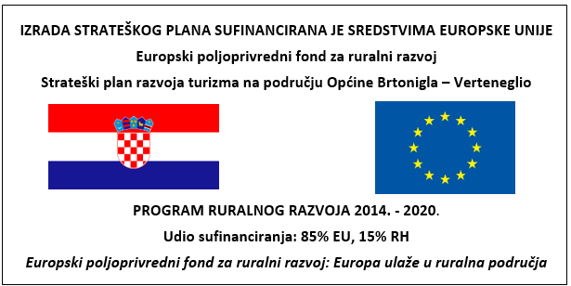
Strateški plan razvoja turizma za područje Općine Brtonigla - Verteneglio

Sadržaj
1. PROJEKT I METODOLOGIJA 3
1.1. O projektu 3
1.2. Metodologija 3
2. SITUACIJSKA ANALIZA 5
2.1. Općina Brtonigla - Verteneglio 5
2.1.1. Opća obilježja 5
2.1.2. Demografija 6
2.1.3. Zemljopisna obilježja 6
2.1.4. Promet i dostupnost 8
2.1.5. Gospodarstvo 10
2.2. Planska osnova 11
2.3. Pregled ključne atrakcijske osnove za razvoj turizma 15
3. TURIZAM 17
3.1. Ponuda 17
3.2. Potražnja 18
3.3. Destinacijski menadžment i upravljanje razvojem 19
3.4. Zaključak situacijske i tržišne analize 20
4. ANALIZA UZORNIH PRAKSI 21
4.1. Kriteriji odabira 21
4.2. Brugnato (ITA) 21
4.3. Le Val (FRA) 22
4.4. Cestona - Zestoa (ŠPA) 24
4.5. Vipava (SLO) 25
4.6. Zaključak 26
5. STRATEŠKI KONCEPT RAZVOJA TURIZMA OPĆINE BRTONIGLA - VERTENEGLIO 28
5.1. Principi i vodeće strategije 28
5.2. Vizija i ciljevi razvoja turizma 31
5.3. Razvoj proizvoda 31
5.4. Tržišna orijentacija i model rasta 34
6. KATALOG IMPLEMENTACIJSKIH PROJEKATA 36
6.1. Uvod 36
6.2. Ključni investicijski projekti 36
6.3. Ostali prioritetni investicijski projekti 47
6.4. Sekundarni projekti 56
7. AKCIJSKI PLAN TURISTIČKOG RAZVOJA 60

PROJEKT I METODOLOGIJA
  - O projektu
Općina Brtonigla – Verteneglio je 25. rujna 2018. godine raspisala javni natječaj u postupku jednostavne nabave za usluge izrade Strateškog plana razvoja turizma na području Općine Brtonigla – Verteneglio. Za izvođača projekta odabrano je društvo Hotelsko i destinacijsko savjetovanje d.o.o. čija je ponuda ocijenjena ekonomski najpovoljnijom. Prema specifikaciji predmeta nabave iz natječajne dokumentacije, Strategija nužno mora obuhvatiti sljedeće radne cjeline i pripadajuće elemente:
- Analiza strateških dokumenata i potencijala razvoja turizma
  - Analiza postojeće strateške dokumentacije i strateških inicijativa
  - Komparativna analiza razvoja turizma u drugim jedinicama lokalne samouprave na području Republike Hrvatske i susjednih zemalja Europske unije
  - Analiza potencijala razvoja turizma na području Općine Brtonigla-Verteneglio
- Strategija razvoja turizma
- Definiranje osnovnog strateškog koncepta za razvoj turizma
- Definiranje strateških ciljeva u sektoru turizma
- Organizacija strateške radionice sa zainteresiranim stranama u Općini Brtonigla-Verteneglio na temu razvoja turizma
- Izrada dokumenta Strategije razvoja turizma
- Katalog implementacijskih projekata
- Razvoj instrumenata i mjera za implementaciju Strategije razvoja turizma
- Definiranje implementacijskih pretpostavki (prostorni planovi, financijski kapaciteti, partneri i sl.)
- Izrada Kataloga implementacijskih projekata s inicijalnim poslovnim slučajevima (prethodnim studijama izvodljivosti) za izabrane prioritetne implementacijske projekte.
Na izradi ovog projekta sudjelovali su dr.sc. Branko Bogunović (voditelj projekta), Zoran Kasum, Ivana Đurđić – Petrinić, Ružica Herceg i dr.sc. Sanja Čižmar.
Ovaj izvještaj dovršen je 29. siječnja 2019.
  - Metodologija
U izvršenju projektnog zadatka HDC primijenio je standardne procedure u turističkom savjetovanju prilikom provedbe svih potrebnih koraka u istraživanju, analizi i evaluacijskim tehnikama kako bi se pripremio ovaj izvještaj. Procedure i analize koje smo primijenili u izradi studije su sljedeće:
- Pregled i analiza relevantne postojeće planske dokumentacije općine Brtonigla - Verteneglio;
- Analiza općih podataka o općini Brtonigla - Verteneglio relevantne za turistički razvoj;
- Pregled i evaluacija turističkih atrakcija općine Brtonigla - Verteneglio;
- Analiza turističke ponude i potražnje općine Brtonigla - Verteneglio;
- Evaluacija stanja elemenata turističkog lanca vrijednosti općine Brtonigla - Verteneglio;
- Svodna SWOT analiza razvojne pozicije turizma u općini Brtonigla - Verteneglio;
- Strateška radionica s dionicima u općini Brtonigla - Verteneglio u cilju verifikacije postojećeg stanja i strateških opredjeljenja budućeg razvoja turizma;;
- Izrada strateških uporišta, vodećih strategija, vizije i ciljeve razvoja turizma općine Brtonigla - Verteneglio;
- Izrada okvira razvoja turističkih razvoja u sljedećem razdoblju s prijedlogom konkretnih aktivnosti za općinu i lokalne dionike;
- Izrada ciljanog model rasta turističke ponude i potražnje;
- Specifikacija investicijskih projekata u turizmu prvog i drugog prioriteta te izrada kataloga svih implementacijskih projekata;
- Sastanak s ključnim dionicima u općini Brtonigla - Verteneglio u svrhu verifikacije prvog nacrta Strategije;
- Izrada akcijskog plana razvoja turizma općine Brtonigla - Verteneglio.

SITUACIJSKA ANALIZA
  - Općina Brtonigla - Verteneglio
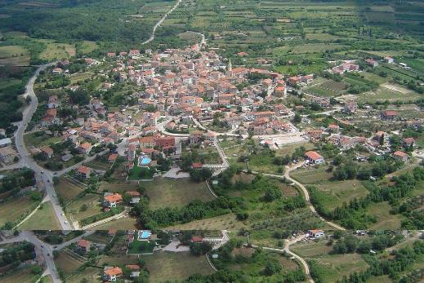
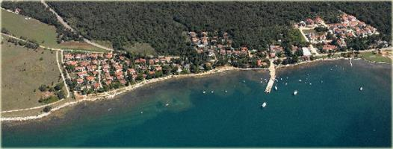
    - Opća obilježja
.Slika: Položaj općine Brtonigla - Verteneglio u Istarskoj županiji, fotografije naselja Brtonigla i Karigador iz zraka.
- Općina Brtonigla - Verteneglio nalazi se na sjeverozapadu Istarske županije i obuhvaća površinu od 33 km², zapadni dio Općine nalazi se uz jadransku obalu u dužini od oko 3 km, a južni u dolini rijeke Mirne;
- Općina Brtonigla - Verteneglio na sjeveru graniči s područjem grada Umaga, na sjeveroistoku s područjem grada Buje, a na jugu s gradom Novigradom; dalje na istoku slijedi općina Grožnjan, na jugoistoku općina Kaštelir-Labinci i na zapadu izlazi na Jadransko more;
- Za općinu Brtonigla - Verteneglio karakteristično je da se nalazi na „četiri zemlje“, tj. da su sve vrste tala koji se nalaze u Istri prisutne na prostoru općine, što je čini jedinom takvom općinom u Istri;
- Općina Brtonigla - Verteneglio ima 22 naselja, koja su okupljena oko pet središta – Brtonigla / Verteneglio, Fiorini, Nova Vas / Villa Nova, Radini i Karigador / Carigador;
- Iznikla iz okvira nekadašnjeg kašteljera, općina Brtonigla - Verteneglio je bogata nalazima iz neolitika i brončanog doba od 2100. do 1000. godine pr. n.e. Među najznačajnijim svjedočanstvima tadašnjeg života ističu se dvije spilje uz dolinu rijeke Mirne, te kašteljer Valaron ili Gradina kod Nove Vasi;
- Za vladavine Rimljana nekadašnji histarski kašteljeri postaju gradovi. Ostaci rimske gradnje s podovima karakterističnim po mozaiku pronađeni su nedaleko Brtonigle, u oranicama Zidovišća. Lokaliteti Turini i Balbije poznata su nalazišta grobnica, crijepova sa žigovima i drugih ostataka iz rimskog doba, a nedaleko mjesta Fiorini, u polju poznatijem kao Njiva, pronađeni su dijelovi zemljanog posuđa;
- Općina Brtonigla - Verteneglio se pod današnjim imenom u pisanim dokumentima prvi put spominje 1234. godine. Upisana je u povijest kao Ortoneglo, odnosno Crni Vrt, a ime joj je dodijeljeno prema vrsti tla koje prevladava u mjestu i okolici. U 11. stoljeću postaje feud akvilejskih patrijarha, a dvjestotinjak godina kasnije u vlasništvu je gospodara iz Momjana;
- Potom je Mletačka Republika vladala područjem općine više od 400 godina, sve do 18. stoljeća, nakon čega su se munjevito izmjenjivale vlasti Napoleonove Francuske, Habsburgovaca i Talijana;
- Župna crkva posvećena zaštitniku Brtonigle Sv. Zenonu izgrađena je 1862. godine na mjestu gdje se nekada nalazila starija crkva iz 15. stoljeća, a uz nju se uzdiže prvotni zvonik iz 1491. godine. Na području općine nalazi se još osam crkva i kapelica. Osim spomenute, crkve Sv. Zenona, općina se diči crkvicom Sv. Roka i crkvicom Svih Svetih koja čuva grobnice iz 1567. godine;
- Većina aktivnog stanovništva općine bavi se poljoprivredom, a osobito je zastupljeno vinogradarstvo i proizvodnja vina. Vinogradari općine proizvode oko deset posto cjelokupnog vina proizvedenog u Istri, iako općina čini manje od 1% istarskog stanovništva . Općina Brtonigla - Verteneglio član je udruga "Città del Vino" sa sjedištem u Sieni (Italija) te udruge Europa Recevin.

    - Demografija

- Prema popisu iz 2011. godine, u općini Brtonigla - Verteneglio je bilo 1.626 stanovnika. Demografija je imala silazni trend do 1991. godine otkad se stanovništvo stabilno povećava te se u odnosu na prethodni popis povećalo za 3%;
- S manje od 50 stanovnika po m² (49,3), naseljenost općine manja je od nacionalnog i županijskog prosjeka, ali i u skladu s intenzivno poljoprivrednom općinom;
- U usporedbi s županijskim prosjekom, veći udio stanovništva općine nalazi se u starosnoj grupi 20 – 60 godina (43,0% naprema 39,8% u Županiji);
- Veća je razlika u demografskoj skupini mlađih od 20 godina (u općini oko 16% stanovnika, a u Istarskoj županiji nešto preko 18%), a nešto manja u skupini starijih od 60 godina;
- Hrvati i Talijani zajedno čine oko tri četvrtine ukupnog stanovništva općine (45% i 30%), a više od 1% udjela u ukupnom stanovništvu čine još i Slovenci i Srbi. Talijanski utjecaj u općini snažno je izražen, a život u općini se u velikoj mjeri odvija dvojezično;
- Usprkos razmjerno slaboj naseljenosti, kvantitativni demografski trendovi su zadovoljavajući (rast) te je demografska struktura (udio mladih) najizraženiji demografski nedostatak;
- No, s obzirom na veličinu i ukupan broj stanovnika, demografsko stanje nije ključno s obzirom da snažniji ekonomski razvoj može u kratkom vremenu značajno unaprijediti demografsku sliku općine.

    - Zemljopisna obilježja
- Relevantna zemljopisna obilježja općine, njihova ocjena i grupiranje poljoprivrednih područja općine temelje se na studiji Program valorizacije vina Malvazija Istarska „Četiri zemlje“ koji je za općinu Brtonigla – Verteneglio izradila skupina autora pod vodstvom stručnjaka poljoprivrednog odjela Veleučilišta u Rijeci iz Poreča 2013. godine;

RELJEF
- U Istri se mogu uočiti četiri reljefne cjeline:
  - porečko - pulska ploča;
  - središnji brdski dio Istre;
  - planinski dio Ćićarije i Učke;
  - riječne doline i polja Istre.
- Područje općine Brtonigla - Verteneglio proteže se u većim dijelom na porečko-pulskoj ploči, koja se uzdiže iz mora do visine od 250 m. Manji dio zauzima padinu kanjona i dolinu rijeke Mirne. U svojem je većem dijelu blago valovita s većim ravničarskim kompleksima i inklinacijom prema zapadu. Najviše točke su uzvisine na sjeverozapadu i sjeveroistoku općine;
- Područje općine Brtonigla - Verteneglio, prema Škoriću (1987), zahvaća tri pedosistemska rajona. Zapadni dio općine pripada I. rajonu, sjeverni i sjeveroistočni dio IV.-V. rajonu i jug VII. Rajonu (manji dio uz Mirnu);
- Na području općine Brtonigla - Verteneglio vrlo je česta izmjena tala na malom prostoru i to naročito tala formiranih na laporu, flišu i vapnencu. Na području crvenica (zapadni dio) nalazimo različite podtipove crvenica, dok na flišnom dijelu (centralni i istočni dio) dominiraju rendzine i smonice. Na prelaznom području nalazimo još smeđa tla i vertisole, a u dolini Mirne amfiglejna – hipoglejna tla. Najveću površinu općine zauzima crvenica, zatim slijedi fliš (rendzina, smonica) i potom smeđe tlo, vertisoli i amfigleji;

KLIMA
- Klima u općini Brtonigla - Verteneglio je mediteranska, na osnovi Köpenove klasifikacije klime područje općine Brtonigla nalazi se u zoni klime tipa Cfw’w’’ - umjerena topla kišna klima;
- Glavna su kišovita razdoblja u jesen, a kišni minimumi zimi i ljeti, srednja mjesečna temperatura najtoplijeg mjeseca veća je od 22˚ C, te još najmanje četiri mjeseca u godini imaju srednju dnevnu temperaturu višu od 10˚ C. U istom tipu klime nalaze se i meteorološke postaje Celega-Novigrad i Poreč, pa se isti klimatološki podaci mogu primijeniti i na područje općine Brtonigla - Verteneglio;
- Prirodni uvjeti odnosno klima, reljef (nadmorska visina, nagib i ekspozicija) te tlo (dubina, stjenovitost, kamenitost i fizikalno-kemijska svojstva) temeljni su čimbenici koji uvjetuju izbor kultura koje će se uzgajati na pojedinom području, a ujedno i bitno utječu na ekonomičnost poljoprivredne proizvodnje.

GEOGRAFSKE ZONE ISTRE I OPĆINE BRTONIGLA
- Prostor Istre može se grupirati u četiri podpodručja:
  - zapadno i južno priobalje (do 200 m nadmorske visine),
  - središnja Istra (200 - 500 m nadmorske visine),
  - sjeveroistočna Istra (dolina Raše do Plominskog zaljeva uključujući Čepićko polje);
  - pred planinsko i planinsko područje Ćićarije i Učke (nadmorska visina viša od 500 m).
- Poljoprivredni prostor općine Brtonigla nalazi se u proizvodnom području Zapadnog priobalja. Na temelju prirodnih i proizvodnih svojstava može se podijeliti u pet zona. To su:
- Zona: Sjeveroistočni dio općine na potezu Fernetići – Brtonigla / Verteneglio - Nova Vas / Villa Nova. Obilježava je brežuljkasti reljef i serija tala na flišu;
- Zona: Zapadni dio općine na potezu Fernetići – Brtonigla - Nova Vas / Villa Nova - Medelini. Obilježava je ravničarsko do blago valovita zona crvenica;
- Zona: Proteže se južno i istočno od crte Šaltarija – Medelini - Nova Vas. Obilježava je blago valovita zona s pretežno tipičnom i srednje dubokom crvenicom, te smeđim tlom;
- Zona: Dolina rijeke Mirne;
- Zona: Usjek kanjona rijeke Mirne između 2. i 3. Zone.
- Sa gledišta poljoprivredne proizvodnje najvažnije su prve četiri zone.
    - Promet i dostupnost

CESTOVNA POVEZANOST
- Cestovni vid prometa od najveće je važnosti za općinu;
- Općina je cestovnim putem izrazito dostupna Sloveniji, Zapadnoj Austriji (pokrajine Tirol, Štajerska, Koruška, Salzburg), Sjevernoj Italiji (regije Emilia-Romagna, Friuli-Venezia Giulia, Trentino, Veneto, Toskana, čak i dijelovi Lombardije) te čak i dijelovima Njemačke (Bavarska);
- Ključna prometnica je državna cesta E-751 (istarski Y) koja presijeca općinu i kojom prema podacima BINA Istra godišnje prođe 10 milijuna vozila;
- Sljedeća prometnica prema važnosti je transverzala zapad-istok koji na području općine uključuju državnu cestu D 300, a radi se o spojnici Novigrad – Buzet – Lupoglav;
- Razgranatost mreže lokalnih cesta zadovoljava, iako ima mjesta za napredak u širini i održavanju, i osobito označavanju pojedinih prometnica (što je problematičan aspekt Istarske županije u cjelini);
- Područje općine slabo je povezano autobusnim prijevozom s ostatkom Istre.

ŽELJEZNIČKA POVEZANOST
- Na području općine nema željezničke infrastrukture, niti je ona planirana;
- Najbliže pruge su Buzet-Pazin te Divača-Koper (Slovenija). Riječ je željezničkim vezama prvenstveno lokalnog značaja.

ZRAČNA POVEZANOST
- Samo jedna zračna luka nalazi se unutar sat vremena vožnje od općine Brtonigla - Verteneglio, no unutar dva sata nalazi se njih čak 5:
  - Zračna luka Pula, oko 55 minuta vožnje;
  - Zračna luka Friuli Venezia-Gulia, oko sat i pol vožnje;
  - Zračna luka Brnik, Ljubljana, oko sat i pol vožnje;
  - Zračna luka Marco Polo, Venezia, oko dva sata vožnje;
  - Zračna luka Rijeka (Omišalj na Krku), oko dva sata vožnje.
- Zračna luka Pula najbliža je općini Brtonigla, radi se o zračnoj luci koja bilježi snažan rast u posljednje tri godine te je u 2018. godini ostvarila rekordan rezultat od više od 700 tisuća putnika;
- Zračnu luku Pula karakterizira visoka sezonalnost, u 2018. godini je 81,6% svih putnika realizirano u razdoblju od lipnja do rujna, ali se sezonalnost smanjuje ubrzanim razvojem zračne luke;
- Zračna luka je izrazito turistički orijentirana s obzirom na period (sezonalnost) i destinacije (dominantno Središnja Europa);
- Zračna luka Ljubljana ostvarila je u 2018. godini nešto više od 1,8 milijuna putnika, a dobro je povezana s regionalnim tržištima;
- Zračna luka Friuli Venezia Giulia je manja zračna luka koja je u 2017. ostvarila nešto manje od 800 tisuća putnika, u potpunosti na low cost i čarter letovima (gdje značajan dio otpada na letove između talijanskih destinacija);
- Zračna luka Marco Polo Venezia jedina je interkontinentalna zračna luka u obuhvatu i jedna od vodećih u Italiji s oko 14 milijuna putnika godišnje;
- Zaključno, budući turistički razvoj općine Brtonigla - Verteneglio može se osloniti na povoljnu cestovnu dostupnost prema Sloveniji, sjeverozapadu Hrvatske te nekoliko austrijskih, talijanskih i njemačkih regija. Zračni dostup nije idealan, ali je povezanost moguća i prema udaljenim tržištima (zračna luka Marco Polo, Venezia) u slučaju razvoja proizvoda vrlo visoke dodane vrijednosti, očekivano u području gastronomije.

    - Gospodarstvo
- Prema službenim podacima FINA-e, prerađivačka industrija je najsnažnija grana u općini Brtonigla - Verteneglio po prihodima i zaposlenima, a slijede je trgovina i građevinarstvo;
- Prerađivačka industrija najviše se odnosi na proizvodnju vina, s obzirom da su 3 od 10 vodećih poduzetnika po prihodu proizvođači vina;
- Uvjerljivo najsnažniji gospodarski subjekt u općini je Aquapark Istralandia s godišnjim prihodom iznad 30 milijuna kuna (oko 4 milijuna EUR);
- Prema studiji Program valorizacije vina Malvazija Istarska „Četiri zemlje“ iz 2013. godine, poljoprivreda je zapravo najvažniji izvor prihoda stanovnika općine, tako da prihode isključivo iz poljoprivredne djelatnosti ima 11,79% kućanstava, a iz poljoprivrede i ostalih djelatnosti 85,93% kućanstava;
- Prema istom izvoru, udio poljoprivrednog stanovništva je 21,7% u ukupnom stanovništvu, a aktivnog poljoprivrednog stanovništva 24,9% u ukupno aktivnom;
- Poljoprivreda je okrupnjena u odnosu na nacionalni i istarski prosjek te je udio kućanstava s površinom zemljišta iznad 3 ha znatno je veći nego na području čitave Bujštine i Istarske županije;
- Veći je i udio gospodarstava koja posjeduju vlastito zemljište (50,19 %) u odnosu na ostatak Istre;
- Struktura poljoprivrednog zemljišta vrlo je povoljna s obzirom da je 97% površina obradivo, a da je preko polovice od toga oranica, više od 37% vinograda i preko 3% maslinika;
- Na području općine Brtonigla - Verteneglio ima petnaestak proizvodnih podruma veličine preko 100 hl godišnje proizvodnje vina, a od toga 7 proizvođača ima zaštitu kontroliranog podrijetla i pune vino u boce;
- Od preradbenih objekata na području općine postoje još i tri uljare za preradu maslina, a snabdijevanjem repromaterijalom i opremom bavi se jedna specijalizirana trgovina (agrarija).
- Preuzimanjem (otkupom), doradom i prodajom poljoprivrednih proizvoda od proizvođača i njihovim plasmanom na tržište bavi se samo jedan gospodarski subjekt, dok se također jedan bavi održavanjem poljoprivredne mehanizacije i opreme.
  - Planska osnova

Strateške smjernice i akcijski plan turizma za period 2010.-2015., Institut za turizam Zagreb, 2010. godina
Dokument je postavio sljedeće ciljeve:
- Ravnomjerniji turistički razvoj
- Produženje turističke sezone
- Izgradnja sadržajne turističke destinacije
- Izgradnja posebno kvalitetne destinacije
- Izgradnja prepoznatljivog i privlačnog imidža destinacije
Vizija razvoja turizma:
- Ekološki očuvan i uređen prostor
- Etabliran destinacijski brend, prepoznatljiv i privlačan imidž destinacije vina
- Intenzivnije poslovanje tijekom većeg dijela godine
- Turistička aktivnost u većem dijelu Općine
- Niz jedinstvenih i privlačnih atrakcija
- Visoke kvaliteta sadržaja i usluga
Ključni turistički proizvodi:
- Proizvodi odmora – ljetni odmor na suncu i moru, odmor uz more izvan sezone, odmor u ruralnom zaleđu
- Proizvodi sporta – golf, biciklizam, planinarenje i hodanje
- Proizvodi „kulture života” – turizam vina, gastronomija, kulturni turizam, manifestacije
- Proizvodi poslovnog turizma – seminari, skupovi, team building, insentiv
Ključni projekti razvoja turizma:
- Organizacijske pretpostavke – savjet za razvoj turizma, DMK, jačanje TZ-a, Centar za poticanje SME u turizmu
- Destinacija – uređenje staza i šetnica, uređenje plaža, uređenje arheoloških lokaliteta, turistička signalizacija i interpretacija, centar za posjetitelje i info punktovi
- Destinacijski marker projekti – „gradić vina”, Muzej vina i seljačkog stvaralaštva, Festival istarskih vina
- Ljudski resursi – edukacija djelatnika TZ, javnih djelatnika i ponuđača
- Promocija – izrada brenda, promo materijali, redizajn weba, interni marketing
Osvrt na dokument: Dokument je napisan u maniri strategije više razine s vrlo širokom lepezom prijedloga u pogledu turističkih proizvoda i konkretnih projekata. Pojedine strateške orijentacije (npr. golf) više nisu aktualne te je u tom smislu potrebno ažuriranje. Prijedlozi i obim projekata nadmašuju demografski i provedbeni kapacitet općine te je u odnosu na pristup u navedenom planu, u ovoj strategiji potrebno zauzeti pragmatičniji pristup u razvoju proizvoda i specifikaciji provedbenih aktivnosti. Drugim riječima, potrebno se koncentrirati na manji broj proizvoda i aktivnosti koje rješavaju manji broj kritičnih aspekata i koje je potrebno detaljnije specificirati.

Strategija lokalnog razvoja općine Brtonigla - Verteneglio 2014.-2020., Jaić Consulting d.o.o., 2014. godina
Dokument je predložio opću viziju razvoja Općine:
- Centar razvoja ruralnog turizma te malog i srednjeg poduzetništva s domaćim i stranim poduzećima te velikim udjelom novo-dodane vrijednosti
- Poznata po turističkim vrijednostima i ponudi, čistom okolišu, komercijalnoj poljoprivredi i organskim poljoprivrednim proizvodima koji će se u 2020. prodavati širom Europske Unije
- Poboljšani životni standard i korištenje prirodnih resursa na pravilan i održiv način
Na osnovi gore postavljene vizije su postavljeni i ciljevi razvoja općine Brtonigla:
- Jačanje gospodarstva temeljenog na razvoju ruralnog, kulturnog i arheološkog turizma
- Izgradnja infrastrukture koja je nužna za razvoj poduzetništva i mudro gospodarenje okolišem
- Intenzivan razvoj i modernizacija obrazovnih sustava
- Razvoj socijalne infrastrukture sa ciljem poboljšanja položaja osjetljivih grupa društva.
- Razvoj kulture i arheologije
U dijelu dokumenta koji se bavi strateškim ciljevima razvoja, prema djelatnostima, definiran je Prioritet 2 – razvoj turizma koji ima sljedeće mjere razvoja:
- Mjera 1 – razvoj zdravstvenog turizma
  - Izgradnja i uređenje zona predviđenih za gradnju objekata za zdravstveni turizam
- Mjera 2 – razvoj povijesnog turizma
  - Valorizacija arheoloških nalazišta
- Mjera 3 – razvoj seoskog turizma
  - Razvoj vinskih cesta, razvoj cesta maslinovog ulja, izgradnja zatvorenih bazena, valorizacija projekta 4 zemlje, muzej vina i seljačkog stvaralaštva, razvoj tematskih eko-parkova, izgradnja kampa, izgradnja hostela, izgradnja i razvoj hotela i difuznih hotela, razvoj B&B, razvoj i izgradnja kuća za odmor
- Mjera 4 – razvoj kulturnog turizma
  - Razvoj biciklističkih i pješačkih staza, očuvanje starog mlina i mlinske opreme i postrojenja, razvoj i valorizacija galerije Aleksandra Rukavine
- Mjera 5 – razvoj sportskog i adrenalinskog turizma
  - Izgradnja i razvoj sportsko-rekreacijskih zona, razvoj biciklističkih staza, razvoj pješačkih i Nordic walk staza
- Mjera 6 – razvoj obalnog turizma
  - Izgradnja i uređenje plaža, izgradnja kasina, izgradnja kampa, izgradnja hostela, izgradnja hotela, izgradnja ostalih smještajnih kapaciteta, razvoj nautičkog turizma
- Mjera 7 – razvoj lovnog turizma
- Mjera 8 – edukacija stanovništva u turističke svrhe
  - Otvaranje istraživačkog centra za unaprjeđenje turizma
Osvrt na dokument: Dobro postavljena opća vizija razvoja i ciljevi razvoja. Prioritet 2 miješa kategorije proizvoda s projektima turističke infrastrukture ili smještaja, s dobrom načelnom identifikacijom prioriteta razvoja (manji prioritet obalnom turizmu), ali prevelikim brojem ciljanih turističkih proizvoda s obzirom na prostor i demografiju općine.

Prostorni plan uređenja općine Brtonigla - Verteneglio, Izmjene i dopune, Novi Urbanizam d.o.o., 2017. godina
Prostorni plan uređenja općine Brtonigla - Verteneglio predviđa 15 turističko-ugostiteljskih zona s ukupno predviđenih 9.500 postelja, od čega su najveći nositelji Park Umag (6.670 postelja), Ronki centar vodenih sportova – kamp (820 postelja) te Velika Punta (250 postelja). Dodatno u sportsko-rekreacijskoj zoni Fratarska šuma se predviđa 540 postelja.

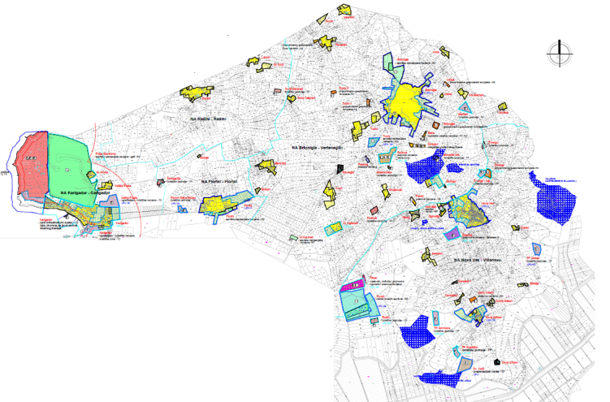
Izvor: PPU općine Brtonigla – Verteneglio (2017.)
Turističko-ugostiteljske zone:
- UPU 17 – kamp Umag (ugostiteljsko turističko razvojno područje Park Umag), 6.670 postelja
- UPU 30 – Velika Punta T2 zona, 250 postelja
- Pedrola TP - ugostiteljsko-lovački punkt, 10 postelja
- Monaški vrh TP – turističko izletničko područje ( i arheološko područje), 20 postelja
- Turističko područje (TP) – turističko zdravstveno Štroligarija, 30 postelja
- UPU 19 – Fiorini /stara škola – turističko područje (TP), 100 postelja
- Mramornica TP – ugostiteljsko-turističko područje, bez smještaja
- Žmergo TP – ugostiteljsko-turističko područje, 50 postelja
- Žmergo – jug TP – ugostiteljsko-turističko područje, 80 postelja
- UPU 41 – TP Gradišće – ugostiteljsko-turističko područje, 88 postelja
- Marcari TP – ugostiteljsko-turističko područje, 150 postelja
- Donji Katunari TP – ugostiteljsko-turističko područje, 24 postelje
- UPU 34 - Ronki – TP – ugostiteljsko-turističko područje, 50 postelja
- UPU 42 – TP Grabar – ugostiteljsko-turističko područje, 89 postelja
- Gromače TP – ugostiteljsko-turističko područje, 100 postelja
Sportsko-rekreacijske zone
- Fratarska šuma R1 – sportsko –rekreacijska zona – golf, 540 postelja
- Fiorini R6 – sportsko rekreacijska namjena
- Gornji Katunari – R7 – sportsko-rekreacijska namjena (karting)
- UPU 28 - Ronki – R5 – centar vodenih sportova
- UPU 23 – Turini R7- sportsko-rekreacijska namjena (karting)
- Brtonigla – Verteneglio – R6 – sportsko-rekreacijska namjena – polivalentni centar
Društvena namjena
- D – prezentacijski centar Sv. Juraj
Osvrt na dokument: Dobro balansiran razvoj turističke djelatnosti kroz prostorni plan a koji ide u smjeru razvoja turizma manjeg broje smještajnih jedinica u kontinentalnom dijelu Općine i u skladu s razvojem poljoprivredne djelatnosti.

Ostali dokumenti koji se direktno i indirektno dotiču razvoja turizma
Studija valorizacije arheoloških lokaliteta (2005.)
- Pregled i analiza stanja lokaliteta: Kaštel Sv. Juraj, Pećina kod Sv. Jurja, Crkva Sv. Lovre u Pavićima i Gradina Valaron;
- Analizirani mogući scenariji razvoja s preporukom da se izvrši sanacija i konzerviranje te sondažna iskopavanja na lokalitetima.
Studija namjene priobalja općine Brtonigla - Verteneglio (2006.)
- Koncept i vizija racionalnog korištenja obalnog pojasa Općine;
- Zona se tretira kao jedinstveni prostor, povezuje različite namjene (kamp, šetalište, Fratarska šuma itd.), koje nisu u konkurenciji;
- Povećanje zone kupanja (obzirom na planirane kapacitete u PPU Općine).
Elaborat o valorizaciji kulturnih spomenika općine Brtonigla – Verteneglio (2009.)
- Detaljna razrada, po fazama, valorizacije kulturnih spomenika – Kaštel Sv. Jurja, Pećina kod Sv. Jurja i Gradina Valaron sa procjenom cijene radova na razini 15,3 milijuna kuna.
Idejno rješenje uređenja obalnog pojasa naselja Karigador (2009.)
- Predviđeni projekti: interpretacijski centar, turistička agencija, info punkt, trgovina i ugostiteljstvo, oblikovanje šetnice kao poučne staze, formiranje plaža od pijeska/sitnog šljunka, dodatne kupališne površine drvenim konstrukcijama;
- Procijenjeni ukupni trošak zahvata i radova – 49,3 milijuna kuna.
Valorizacija vina - malvazija istarska - „četiri zemlje“ (2012.)
- Višegodišnje istraživanje (pedološko, vinogradarsko i vinarsko) utjecaja teritorija na kvalitetu i senzorne karakteristike Malvazije na 4 tala: crveno, crno, sivo i bijelo – čime je i dokazano sadašnje promoviranje 4 zemlje.
Lokalna razvojna strategija – LAG Sjeverna Istra 2014.-2020. (2016.)
- 8 jedinica lokalne samouprave (Buje, Brtonigla, Buzet, Grožnjan, Lanišće, Novigrad, Oprtalj, Umag);
- Strateški ciljevi – Povećanje konkurentnosti poljoprivrednih gospodarstava, Promicanje održivog sustava poljoprivredne proizvodnje, Poticanje razvoja nepoljoprivrednih djelatnosti, Razvoj lokalne infrastrukture i poboljšanje životnog standarda, Promicanje udruživanja radi prijenosa znanja i inovacija.
Strategija upravljanja i raspolaganja imovinom općine Brtonigla – Verteneglio (2016.)
- Osigurati ekonomski svrhovito, učinkovito i transparentno upravljanje i raspolaganje imovinom – kroz slaganje baze imovine, davanje imovine u najam gdje je potrebno i nužno, kao i prodaje imovine gdje je potrebno i nužno;
- Od turistički interesantne imovine - stari mlin – u funkciji muzeja vina i seljačkog stvaralaštva, stara škola u Novoj Vasi kao hostel, arheološki park Santa Quaranta (ustupljeno zemljište od RH).
Plan gospodarenja otpadom Općine 2017.-2022. (2017.)
- Smanjenje količine odlaganja biorazgradivog otpada, zabrana odlaganja na neusklađena odlagališta, odvajanje komunalnog otpada
Osvrt na dokumente: Dokumenti daju više sektorsku podlogu razvoja Općine i smjera upravljanja pojedinima dijelovima (arheološki lokaliteti, obalni pojas, imovina Općine, gospodarenje otpadom). Pregledani dokumenti su komplementarni razvoju održivog i konkurentskog turizma.
  - Pregled ključne atrakcijske osnove za razvoj turizma
- Glavno atrakcijsko obilježje općine Brtonigla - Verteneglio je pitomi i vinogradima ispunjen krajolik općine na koji se nadovezuju gore opisane atrakcije i elementi turističke infrastrukture;
- U razvojnom je smislu bitno bolje stanje s rekreativnom turističkom infrastrukturom u odnosu na kulturne i prirodne atrakcije, jer je ista u procesima izgradnje i opremanja (prije svega biciklističke i pješačke staze);
- Prirodna i kulturna baština općine je zadovoljavajuće kvalitete i sadržaja za ozbiljniji turistički razvoj, međutim nije na konkurentan način opremljena za turističku komercijalizaciju (stupanj atraktivnosti i potencijal generiranja prihoda);
- U tom smislu se na području općine prepoznaju potrebe za:
  - Daljim razvojem estetike, dostupnosti i interpretacije prostora u smislu manjih zahvata u urbanom i ruralnom uređenju, označavanja, prosijecanja i tematizacije staza;
  - Izgradnje / kapitalnog opremanja kulturnih i prirodnih atrakcija kao što je izgradnja interpretacijskih centara, prilagodbe i opremanja glavnih prirodnih atrakcija kapitalnom turističkom infrastrukturom kroz 2-3 veća turistička projekta na dugi rok.

TURIZAM
  - Ponuda
- Općina Brtonigla - Verteneglio je u 2018. godini raspolagala s ukupno 5.500 kreveta u komercijalnom smještaju (kampovi, OPG, objekti u domaćinstvu, ugostiteljski objekti i hotel);
- Dominantno mjesto s dvije trećine udjela (odnosno nešto više od 85%, ako se u obzir uzme samo komercijalni smještaj) u smještajnoj strukturi ima kamp „Camping Park Umag“ poduzeća Plava Laguna s 4.374 kreveta;
- Smještaj je u trendu laganog porasta / stagnacije s prosječnom stopom godišnjeg rasta od 1,2% u posljednje tri godine što je isključivo posljedica rasta kapaciteta u privatnom smještaju;
- Slijede ga smještajni kapaciteti u domaćinstvima s oko 10% udjela;
- San Rocco je jedini hotel na području općine, a bez obzira na kvalitetu i imidž na tržištu zbog veličine ima ograničen utjecaj na turistički sustav općine;
- Više od 95% smještajnih kapaciteta koncentrirano je u priobalju općine;
- Značajna je ugostiteljska ponuda općine koja je za razliku od smještaja koncentrirana u kontinentalnom dijelu:
  - 2 restorana s ukupno 139 mjesta;
  - 6 konoba s ukupno 688 mjesta;
  - 4 agroturizma s ugostiteljskom ponudom s ukupno 340 mjesta.
- Unutrašnjost Brtonigle zajedno sa susjednom općinom Buje čini područje posebno prepoznato po kvaliteti i vrijednosti za novac ugostiteljske ponude, no ta je reputacija u stagnirajućem trendu i ograničena na područje Istre i tržišne niše u susjednim regijama i državama;
- Na području općine registrirano je 5 vinara (proizvođača vina), 16 maslinara, 6 OPG-a (proizvodnja lavande, meda, sira, rakije, likera i farma magaraca).
  - Potražnja
- Na temelju podataka dobivenih iz sustava eVisitor na dan 19. studenog 2018, može se procijeniti da je u 2018. u općini Brtonigla - Verteneglio ostvareno ukupno oko 80 tisuća dolazaka i 680 tisuća noćenja, od čega je nešto više od 600.000 noćenja u komercijalnom smještaju;
- Turistički promet je u posljednjih 5 godina rastao u prosjeku oko 8% godišnje i time znatno brže od ponude uvjetujući porast zauzetosti ukupnih kapaciteta;
- Po stopi rasta posebno se ističe 2017. godina kada su i noćenja i dolasci rasli iznad 17%, no u 2018. dolazi do usporavanja te su stope rasta bile oko 3% u noćenjima i 2% u dolascima;
- Prosječno trajanje boravka je oko 8,5 dana (7,8 dana za komercijalni smještaj) gdje se vidi dominantan utjecaj kampa (prosječan boravak od 8 dana) na turističku sliku općine;
- U strukturi potražnje prema tipu smještaja kamp dominira većim udjelom nego što je to slučaj s ponudom: 82,2% ukupnog i gotovo 92% komercijalnog turizma na području općine odvija se u kampu;
- Ukupna zauzetost kreveta u komercijalnim kapacitetima iznosi 30,14% i također je dominirana zauzetosti kampa koja je na (za kamp) vrlo visokoj razini od 31,8, dok je zauzetost kreveta u privatnom smještaju na razini hrvatskog prosjeka s 15,9%, a zauzetost hotelskih kreveta (San Rocco) na 36,2%, no s bitno drugačijim uzorkom sezonalnosti u odnosu na druge tipove smještaja.
- Struktura vodećih tržišta općine nije se bitno mijenjala kroz godine i temelji se na tržištima gdje je znatan udio kamping gostiju (Njemačka, Nizozemska te Austrija koja se s obzirom na komercijalizaciju u pojedinim godinama izmjenjuje sa Slovenijom), a kuriozitet je dansko tržište koje je u hrvatskim okvirima slabije zastupljeno;
- Koncentracija vodećih tržišta u ukupnoj strukturi je visoka, ali u kontinuiranom padu - pet vodećih tržišta je u 2013. ostvarivalo 80%, a u 2018. 75% svih noćenja;
- Sezonalnost noćenja je s tek nešto manje od 90% noćenja realiziranih u razdoblju od lipnja do rujna izraženija od hrvatskog prosjeka (u 2018. godini 83,8%);
- U odnosu na jadranski prosjek, sezona je bitno nagnuta prema proljeću, dok jesen (prije svega listopad i studeni) bilježi slabije rezultate u odnosu na slične destinacije, što je osobito u raskoraku s orijentacijom na gastronomske proizvode (posebno izražene u proljeće i jesen, a nerijetko i zimi).
  - Destinacijski menadžment i upravljanje razvojem
- Općina Brtonigla – Verteneglio dio je turističkog klastera Umag, Novigrad, Buje, Brtonigla (prethodno klaster SZ Istra);
- Godišnji proračun TZ klastera iznosi nešto manje od 2 milijuna kuna neto, i to samo za projektne aktivnosti (razvoj proizvoda, online marketing, offline promocija);
- U sklopu klasterskog dogovora, općina u okviru klasterske Internet stranice ima svoju sekciju s ponudom za koju ima mogućnost samostalne administracije;
- Aktivnosti razvoja proizvoda odnose se na „meki“ dio razvoja proizvoda, odnosno ne uključuje radnu ili investicijsku podršku kapitalnim projektima;
- Ovdje također treba spomenuti i aktivnosti TZ Istarske županije koja na razvoju proizvoda potpomaže proizvode regionalnog obuhvata, kao npr. infrastrukturu za biciklizam i podršku većim događanjima;
- U skladu s marketing planom TZ Umag, Novigrad, Buje i Brtonigla te informacijama dobivenim od TZ Brtonigla - Verteneglio, očekuje se da će se u sljedećih 5 godina aktivnostima neovisnim o ovoj Strategiji (projekti u toku od strane viših instanci TZ i Županije) bitno unaprijediti mreža pješačkih i biciklističkih staza na području općine Brtonigla što uključuje fizičko uređenje, označavanje, GPS obradu, a moguće i tematiziranje pojedinih staza;
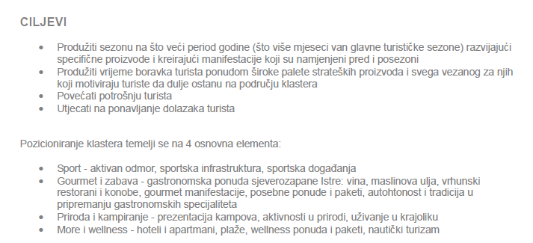
Izvadak iz marketing plana TZ Umag, Novigrad, Brtonigla i Buje za 2018. godinu
- Gore navedena strateška opredjeljenja Marketing plana pokazuju da usprkos veličini i relativnoj važnosti za ukupan klaster, općina Brtonigla - Verteneglio se više ili manje (u segmentu gourmeta svakako najviše kao jedan od klasterskih nositelja) uklapa u željenu proizvodnu strukturu klastera, što implicira da će u većini razvojnih inicijativa imati priliku za veće ili manje klasterske potpore;
- Plan manifestacija TZ Brtonigla - Verteneglio za 2018. godinu pokazuje organizaciju ukupno 24 događanja u 2018. godini. Vansezonski događaji uglavnom se odnose na opće gaastronomske teme (Dani gljiva, Proljetna fritaja i sl.) i tradicionalne lokalne fešte, dok su sezonska događanja uglavnom prilagođena kamping gostima te se održavaju u Karigadoru;
- Odgovornost za koncipiranje kapitalnih projekata, njihovu pripremu, traženje financiranja, kao i dio procesa izgradnje turističkih proizvoda koji se odnosi na koordiniranje ponude lokalnih dionika, ostaje u dominantnoj odgovornosti lokalnih dionika;
- Lokalni razvojni kapacitet uključuje TZ Brtonigla (dvije zaposlenice na puno radno vrijeme i jedna sezonski), Razvojnu agenciju Brtonigla – Verteneglio (jedan zaposleni) i Općinu Brtonigla - Verteneglio (koja efektivno može doprinijeti s četvrtinom do polovinom radnog vremena jedne zaposlenice). S obzirom na očekivane zahtjeve na temelju ove Strategije, takav bi kapacitet uz peroidično jači angažman vodećih dionika privatnog sektora mogao biti dovoljan za isporuku jedne fokusirane razvojne strategije.
  - Zaključak situacijske i tržišne analize
- Općina Brtonigla - Verteneglio je razmjerno malena, dominantno ruralna i multietnička općina čije se specifičnosti u istarskim i hrvatskim okvirima ogledaju u smještaju na spojnici četiri vrste istarskog tla, poljoprivrednoj orijentaciji i proizvodnji (osobito vina) te lokalnoj gastronomskoj ponudi koja ima vrlo dobar imidž, no malog je tržišnog dosega;
- Gospodarska razvijenost općine iznad je nacionalnog prosjeka, a lokalno je poduzetništvo u poljoprivredi i turizmu gospodarski oslonac općine;
- Prometni dostup općini općenito je kvalitetan, a prostora za napredak ima u održavanju i označavanju lokalnih cesta. Ubrzani rast Zračne luke Pula otvara prostor jačem razvoju proizvoda niša i više dodane vrijednosti (npr. različite gastronomske niše);
- Kulturna i prirodna baština nude veći potencijal interpretacije i komercijalizacije nego što je to sada slučaj s obzirom da još uvijek nema kapitalne turističke infrastrukture povezane s kulturnom ili prirodnom baštinom;
- Općina Brtonigla - Verteneglio još uvijek nije u potpunosti profilirana turistička destinacija u kojoj su turistički ponuđači u sinergiji, s obzirom da se obalni i kontinentalni turizam odvijaju usporedno, ali ne i integrirano;
- Turizmom općine na strani ponude i potražnje dominira kamp, smještaj s gotovo 95% kapaciteta gravitira prema obali, u kvantitativnoj je stagnaciji, a tipovi smještaja slabo su diferencirani;
- S druge strane, dominantan objekt turističke infrastrukture je vodeni park Aquapark Istralandia, prvi takav u Istri;
- Dva ključna turistička subjekta općine (kamp i Aquapark Istralandia) zapravo su nevezana za njen izvorni karakter i turistički proizvod za koji u okviru ukupnih potreba turističke regije Istra ima najviše potrebe (međunarodno konkurentna gastronomija);
- Turistički promet je u stabilnom porastu, ali je sezonalnost još uvijek visoka, a prosječan boravak dug (utjecaj kampa);
- Dosadašnja s turizmom povezana planska osnova turističkom je razvoju pristupala na temelju vrlo širokog spektra načelno opisanih ideja, što u uvjetima ograničenih lokalnih razvojnih i upravljačkih kapaciteta nije urodilo bitnijim iskoracima;
- Analiza opće situacije i turizma općine nameće sljedeće principe daljeg razvoja:
  - Fokusirana razvojna, proizvodna i projektna orijentacija, primarno gastronomija;
  - Oslonac na lokalne snage u razvoju, jasna razdioba odgovornosti, detaljno planiranje;
  - Partnerstva i intenzivniji odnosi vertikalno (TZ klaster, TZ Istarske županije, Istarska županija/odjel za turizam IŽ), horizontalno (susjedne općine i klasteri) i međunarodno (uzorne regije).

ANALIZA UZORNIH PRAKSI
  - Kriteriji odabira
- Cilj analize uzornih praksi je identificirati elemente turističkog lanca vrijednosti i razvojna rješenja uzornih destinacija koji se mogu primijeniti u razvoju turizma u općini Brtonigla - Verteneglio. Regija fokusa je Mediteran, prije svega regije slične geografske i atrakcijske strukture Istri i općini;
- Sukladno gornjim kriterijima, odabrane su destinacije koje dominantno služe kao bitan dio lanca vrijednosti regije (u slučaju predmetne općine klaster SZ Istra, odnosno Istarska županija), neovisno o tome koliko stacionarnih gostiju (onih koji ostvaruju noćenje unutar same mikrodestinacije) privlače. S obzirom na proizvodnu strukturu općine, odabrane su destinacije sa snažnom gastronomskom ponudom, koje su blizu moru te su dobro povezane cestovnom infrastrukturom (da je u blizini autoput ili magistralni put). Daljnji kriteriji u identifikaciji primjera uzorne prakse su veličina mjesta te atrakcijska i struktura turističkih proizvoda koji moraju biti usporedivi s općinom i njenim potencijalima;
- Uzimajući u obzir da se predmetne destinacije ne ističu svojim smještajnim kapacitetima, neophodno je u referentnoj analizi tražiti elemente dodane vrijednosti koji su pridonijeli specijalizaciji ponude destinacija ili proizvoda;
- S druge strane, suvremeni turistički proizvodi kombiniraju elemente kulture, prirode i gastronomije vodeći se dvama mogućim principima. S jedne strane postoje visoko specijalizirane destinacije u jednom proizvodu/vrsti atrakcije, a s druge strane postoje proizvodi koji koriste neke ili većinu gore navedenih elemenata kako bi zadovoljili što više tržišnih segmenata, čime zadovoljavaju širi krug potencijalnih gostiju;
- Glavni rezultat ove analize je identifikacija različitih modela tržišne orijentacije i gradnje turističkih proizvoda.
  - Brugnato (ITA)
- Općina Brugnato (11,9 km²) sa 1.300 stanovnika nalazi se u provinciji La Spezia u sklopu regije Ligurije. Veći gradovi su na sljedećim udaljenostima: La Spezia (28 km), Cinque Terre (28 km), Genova (73 km) – najbliži aerodrom, Firenze (170 km), Bologna (220 km). Od 2006. godine ima zastavu Orange Clube – mjesto za touring automobilima u Italiji;
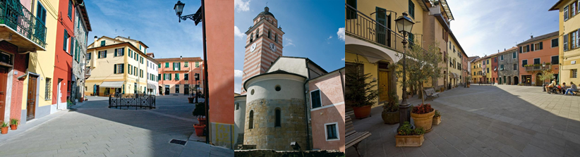
Prirodni i kulturni resursi
- U okruženju mjesta je aluvijalna ravnica, greben Apenina, rijeka Var i u kontaktnoj zoni s regionalnim parkom prirode Montemarcello-Magra.
- Od kulturnih elemenata se ističu sakralni objekti (katedrala, oratorij, samostan, župna crkva i kapelice), palača Vescoville, srednjevjekovni most na rijeci Var, biskupski muzej u biskupskoj palači i muzej minerala.
Događanja
- U mjestu se kao tradicionalni događaji organiziraju Tijelovo i proslave u čast sv. Bernarda opata tijekom kolovoza.
Gastronomija
- Gastronomija se oslanja na ligurske specijalitete jednostavne i zdrave hrane. U ponudi 9 restorana u Brugnattu se mogu pronaći canestrel iz Brugnatta, cavagnetto,, farinatta, kolači ljekovitih biljaka, mesni ravioli, odabir lokalnih sireva iz mljekare, odnosno salama lokalnog mesara. Na području općine nalazi se i nekoliko agroturizama s ponudom svježih proizvoda.
Ponuda smještajnih kapaciteta
- Mjesto nema hotel ili kolektivni oblik smještaja. Smještaj se uglavnom nudi u apartmanima (sobama), ali i cijelim kućama kojih je u ljetnoj sezoni aktivno oko 10, od čega je dvoje iznajmljivača sa cijelim objektima (kućama), dok ostali nude sobe ili apartmane;
- Ukupni smještajni kapacitet iznosi oko 40 kreveta. Veći smještajni kapaciteti su na putu prema obali (Cinque Terre) gdje se mogu naći i manji hoteli odnosno kampovi.
Potražnja
- Konkretna potražnja (noćenja i dolasci) nije zabilježena na razini mjesta no cijela regija ostvaruje preko 800 tisuća dolazaka s 2,5 milijuna noćenja, a koji se većinom događaju u krugu 100 km od Brugnatta (La Spezia regija). Dodatno u samom Brugnattu je otvoren outlet 5 terre koji ima godišnje oko 400 tisuća posjetitelja. Sve to upućuje da Burgnatto ima veliku bazu putnika / potencijalnih gostiju;
Upravljanje turizmom i promocija
- Upravljanje turizmom vrši regija La Spezia (Provincia della Spezia) koja ima razvojnu i promotivnu funkciju u turizmu – administracija razvija planove dok turističko informiranje, obavijesti i promociju vrši turistička zajednica.
  - Le Val (FRA)
- Općina Le Val (39,34 km²) sa 3250 stanovnika nalazi se u jednoj od najpropulzivnijih regija Francuske – Provance-Alpes-Cote d'Azur. Najbliži gradovi su na sljedećim udaljenostima: Brignoles (5 km), AIx en Provence (65 km), Toulon (53 km) – najbliži aerodrom, Marseille (90 km), Saint Tropez (74 km), što je i otprilike udaljenost do prvih zračnih luka;
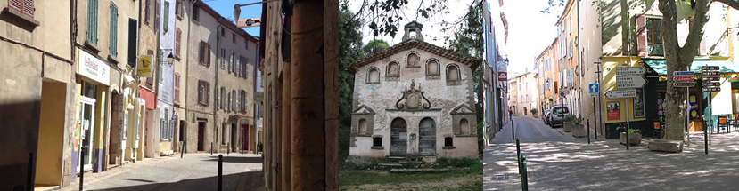
Prirodni i kulturni resursi
- Le Val se nalazi u dolini rijeke Ribeirotte koja obiluje prirodnim vodotocima (slapovi, jezerca i sl.) i šumama uz koje se nalaze pješačke i biciklističke staze koje su dio Natura 2000 mreže s naglaskom na očuvanje šišmiša;
- Kulturni resursi Le Vala uključuju:
  - Muzeje - muzej svetaca Provanse, Creche Rosselini muzej, muzej starih igračaka, muzej vjerske umjetnosti, kuća / muzej maslina, muzej srednjevjekovnih putovanj;
  - Sakralne objekte - desetak kapela i romanička crkva podignuta 1090. godine;
  - Objekte značajne arhitekture - gradska uprava, gradski sat na tornju iz 1633, stari mlin za masline, stara praonica rublja, Gorguette vrt bilja Provanse.
Događanja
- Svaki prvi vikend u rujnu se organizira Festival kobasica s tradicijom od 390 godina;
- Svaki petak je lokalni sajam na kojemu lokano udruženje vinara i maslinara prodaje svoje proizvode;
- U Brignolesu postoje još i srednjevjekovni festival te festival šljiva (proizvod regije).
Gastronomija
- Udruženje vinara i maslinara kontrolira zastupljenost lokalnih vina i ulja u lokalnim / regionalnim restoranima i prodavaonicama;
- Dva restorana - La Cremaillère i La Fontaine sa domaćim i svježim namirnicama iz regije;
- Tri vinarije / maslinarstva - Château Fontainebleau, Château Réal Martin i Les Vignerons de Correns koji imaju organizirane ture vinarije, kušanja, ponudu hrane, organizaciju događaja i prodaju.
Ponuda smještajnih kapaciteta
- Od smještajnih objekata ističe se jedini hotel Lou Valen razine kvalitete 3* s 12 smještajnih jedinica i ukupno 30 postelja;
- Ostali smještaj čine kuće s bazenima / velikim okućnicama uglavnom na razini 4* s 70-tak postelja u smještajnim kapacitetima. Veća količine smještaja se nalazi na putu prema većem mjestu Brignoles - Hôtel Mercure Brignoles Golf Barabroux Golf, Hotel & Spa sa 87 hektara prostora i samo 52 smještajne jedinice.
Potražnja
- Potražnja u općini Var (Le Val kao dio te općine) ostvaruje u 2017. godini 522 tisuće gostiju sa 2,5 milijuna noćenja (Le Val ovdje ima mali udio zbog količine smještaja) s prosječnim boravkom od 4,7 noćenja;
- 51% gostiju dolazi tijekom ljetnih mjeseci, 25% tijekom proljeća, jesen 13% i zima 11%. OD ukupnih posjetitelja u regiji 88% ih je iz Francuske, ostatak iz EU (Belgija, Nizozemska, UK), dok prema noćenjima 78% ih je iz Francuske a ostatak iz EU (Belgija, SAD, Nizozemska).
Upravljanje turizmom i promocija
- Turizmom u mjestu upravlja The Provence Verte turistička zajednica koja predstavlja 43 mjesta u sklopu zelenog srca Provanse s 8 turističkih ureda rasprostranjenih po većim mjestima;
- Osnovne funkcije: pružanje savjeta i informacija, u skladu sa oznakom kvalitete Qualité Tourisme, zadržavanje najviše kategorije pružanja usluga, prodaja karata i paketa za aktivnosti i rekreaciju, prikupljanje i stavljanje u opticaj turističkih informacija i dokumentacije / brošura o 43 općine.
  - Cestona - Zestoa (ŠPA)
- Grad Cestona (baskijski Zestoa) nalazi se na obalama rijeke Urola u dolini Sastarrain. Veličine je 43 km² sa 3.800 stanovnika i predstavlja dio veće turističke destinacije doline Urola koja se proteže zaleđem Baskije te između dva najveća grada regije - Bilbaa (udaljenost 76 km) i San Sebastiana (udaljenost 35 km);
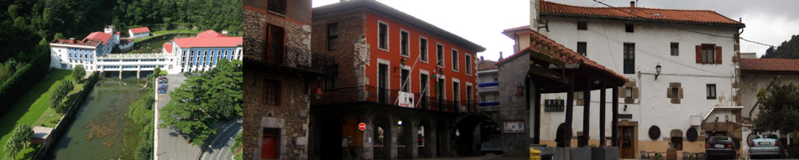
Prirodni i kulturni resursi
- Rijeka Zestoa je najvažniji resurs Grada na kojemu potiče balneo i spa turizam (od 1760.) zbog sastava vode i njenih mineralno medicinskih vrijednosti. U sklopu doline i njenih prirodnih vrijednosti kreiraju se razne pješačko, biciklističko jahačke staze;
- Od kulturnih resursa najviše se ističu Ekainberri centarsa skaliranom replikom unutrašnjosti Ekainove špilje (UNESCO naslijeđe) otvoren 2008. godine, palača Lili otvorena kao muzej nakon obnove 2013. godine, crkva La Natividad de la Virgen iz 16. stoljeća, zgrada Grada iz 15. stoljeća, kuće velikodostojnika iz razdoblja 16.-18. stoljeća.
Događanja
- Elikagunea - mjesto susreta proizvoda Baskije, želi se ojačati domaća proizvodnja hrane promicanjem proizvoda Baskije (u krugu 150 km proizvodnja hrane);
- Soro Peria, Zestoan – festival lokalne kulture i prehrane;
- Tjedni sajam – svaki petak ujutro na trgu u Zestoi.
Gastronomija
- U Zestoi ima 10 restoranskih objekata koji nude isključivo tradicionalnu baskijsku prehranu – pečena jabuka u vinu s cimetom, golub u umaku, pečena piletina, Errezil Sagar "Krumblea", deserti na bazi jabuke i sl;
- Jabuka prevladava kao lokalna namirnica u svim jelima;
- Kreirana je posebna web stranica posvećena hrani, ponuđačima i proizvođačima na jednom mjestu – www.urolagustagarri.eus.
Ponuda smještajnih kapaciteta
- Gran Hotel de Cestona (kao dio spa centra Balneario) sa 127 soba i 232 postelje. Agroturizmi (tolare-Berri, Kortazar), ruralne kuće (Azketsa Errota, Aranburu) s 5 apartmana, 10 soba odnosno ukupno 50 postelja.
Potražnja
- Potražnja u 2017. godini je iznosila oko 6.500 dolazaka i 23.000 noćenja s prosječnim boravkom od 3,5 noćenja;
- Prosjek boravka uvelike podiže hotel u kojemu je prosječan boravak 4 noćenja, dok se može reći da su ostali ponuditelji smještaja na nižoj razini prosječnog boravka;
- Gosti su pretežito domaći (83%) i nešto stranaca (UK i Francuska).
Upravljanje turizmom i promocija
- Upravljanje turizmom vrši Urola Turismo, osnovana od strane Baskijske autonomne zajednice (Euskadi) i regije San Sebastian u svrhu povezivanja svih turističkih resursa na području između Bilbaa i San Sebastiana;
- Odgovornosti su sljedeće: izrada strateških planova razvoja turizma, promocija i informiranje turista, prikupljanje podataka (ispitivanje tržišta);
- Razvoj proizvoda dijelom vrši Euskadi a dijelom lokalna poduzeća – ponuđači usluga.
  - Vipava (SLO)
- Općina Vipava sa 5.600 stanovnika (107,4 km²) nalazi se u Goriškoj regiji, kao dio zajedničke destinacije Vipavske doline u kojoj je uključena i općina Ajdovščina;
- Veći gradovi su na sljedećim udaljenostima: Trst (45 km), Ljubljana (103 km), Venecija (150 km), Klagenfurt (165 km), Zagreb (220 km), što je i otprilike udaljenost do prvih zračnih luka;
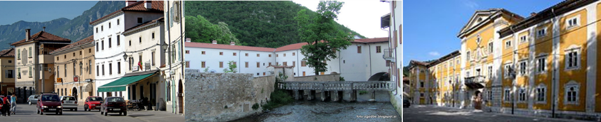
Prirodni i kulturni resursi
- Ključni prirodni resursi su rijeka Vipava, ponornica Hubelj, dvije visoravni (Trnovska i Nanos) te sama dolina okružena kraškim visočjem;
- Vjerski i muzejski objekti: dvorac Lanthieri, vinski muzej, dvorec Zemono i grad Tabor;
- Tradicionalni i očuvani obrti poput kovača, bunarstvo, stolarija, vinogradarstvo koji su dijelom integrirani u turističku ponudu.
Događanja
- Preko dvadeset raznih događanja sportske, kulturne i gastronomske tematike od kojih se ističu: Pohod po Vertočevih potih, Okusi Vipavske, Vinski hrami Vipavske doline med martinom i božičem, Martinovanje na Brnah, Mednarodni bienale akvarela Castra, majske priredbe u dolini.
Gastronomija
- Na području općine Vipava je 14 ugostiteljsko-prehrambenih objekata (od 41 u cijeloj dolini) od čega ih je 9 seljačkih prehrambenih domaćinstava, 2 osmice (vinogradna domaćinstva), 2 restorana i picerija;
- Za goste se pripremaju raznovrsni domaći specijaliteti, jela međunarodne kuhinje i domaća Vipavska jela (Vipava šopuklji, Vipava jota, polenta krumpira, itd.);
- U osmicama se služe i prodaju vlastita pića (vina, sokovi, rakija itd.), ali i prodaju tzv. hladni zalogaji, domaći kruh, domaći kolači i barem jedno lokalno tipično jelo. U osmicama poljoprivrednici mogu prodavati i posluživati jela i piće najviše do dva puta godišnje do deset dana.
Ponuda smještajnih kapaciteta
- 12 smještajnih objekata, s 38 soba i 10 apartmana. 2 kampa sa ukupnim kapacitetom 30 većih parcela (4 ležaja) i 30 šatorskih parcela (2 ležaja);
- Strukturno, hotela u Vipavi nema, no 2 se nalaze u Ajdovščini. U Vipavi su uglavnom sobe i apartmani za odmor odnosno 2 seoska domaćinstva (slično našem OPG-u) sa mogućnosti spavanja.
Potražnja
- Općina bilježi rast noćenja još od 2011, godine sa 2.391 ostvarenog noćenja (sa 1.300 gostiju) na približno 6.000 noćenja (sa otprilike 3.300 gostiju) u 2016. godini;
- Prosječno zadržavanje gostiju je 1,8 noćenja, dok je službena popunjenost kapaciteta na godišnjoj razini 9%. (32 dana) – ovaj prosjek je viši kad bi se makli kampovi koji rade samo preko ljeta;
- Najviše gostiju Vipavske doline je iz Italije (34%), zatim domaći gosti (24%), Njemačke (6%), Hrvatske (5%) te Austrijanci (3%). Općina Vipava pak ima najviše domaćih gostiju koje slijede gosti iz Njemačke i iz Hrvatske.
Upravljanje turizmom i promocija
- Turizmom u općini upravlja Zavod za turizem TRG Vipava osnovana od strane općine 2004. godine. Osnovna djelatnost je promicanje i razvoj turizma, no djelatnosti koje obavljaju djelatnici su sljedeće:
  - Vodi TIC Vipava;
  - Upravlja Vinotekom Vipava;
  - Upravlja trgovinom turističkih suvenira unutar TIC-a;
  - Organizira lokalne turističke vodiče;
  - Vodi brigu o javnom razgledavanju dvorca Lanthieri;
  - Oblikuje turističku ponudu;
  - Vodi promociju turističke ponude Vipave (u zemlji i inozemstvu);
  - Organizira i koordinira ljetna kulturna događanja u Vipavi;
  - Organizira vinske večeri;
  - Organizira razne edukativne radionice, okrugle stolove i druge događaje, marketing turističke ponude (vođenje, prodaja vina, suvenira, ribolovna karta, iznajmljivanje i sl.).
  - Zaključak
Prikazana analiza pokazala je sljedeće značajke koje se mogu koristiti kao zajednička platforma za daljnje razmišljanje o razvoju Strategije:
- Turizam u analiziranim destinacijama predstavlja agens za jačanje i sinergiju s drugim gospodarskim granama (prije svega poljoprivreda i obrti) kroz prodaju i korištenje lokalnih (prije svega poljoprivrednih i prehrambenih) proizvoda. To je također i omogućeno zbog toga što se destinacije nalaze u gastronomski razvijenim regijama (Liguria, Baskija, Provansa, Vipavska dolina) u sklopu kojih postoji višestoljetna tradicija kvalitetne hrane i pića.
- Potražnje je fokusirana na posjete (dnevne dolaske bez noćenja) jer su ključne turističke destinacije na 30 do 45 minuta od analiziranih destinacija. Ukoliko se radi o gostima koji ostvaruju noćenja, ona se realiziraju radi nekog vrlo specifičnog motiva, npr. spa hotel u Cestoni, vinski podrumi u Provansi, ture Italijom pa stanka u Brugnattu. Noćenja se u vrlo visokom postotku realiziraju od strane domaćih gostiju (preko 70%) što ukazuje da razvoj ovakvih proizvoda nužno igra na lokalno ili bliže regionalno tržište;
- Kulturni i prostorni resursi i atrakcije svode se na uobičajene za sva mala mediteranska mjesta, odnosno ono što je i u svakodnevnom životu vidljivo u većini mjesta – crkve, manji muzeji i galerije, tradicionalna arhitektura.
- Događaji i festivali uglavnom su vrlo lokalne naravi i vezani uz vjerske ili druge blagdane, no ističe se da je u svim analiziranim destinacijama vrlo važna lokalna tržnica koja se održava jednom tjedno (četvrtak ili petak ovisno o destinaciji) gdje su na ponudi lokalni i svježi proizvodi. Dodatno, većina analiziranih destinacija ima jedan veći događaj temeljen na nekoj od ključnih odrednica identiteta mjesta koji u svom terminu regionalno istaknut/dominantan;
- Gastronomija je najvažniji element svih destinacija u sklopu kojeg se može razdvojiti dva aspekta:
  - Aspekt same hrane (i pića) u smislu njihove proizvodnje i utkane tradicije – gdje se gostima promoviraju vrste, tipovi i oblici hrane i pića s vrlo interaktivnim pristupom (od odabira namirnica na tržnici, pripreme jela pred gostima u restoranima i sl;
  - Hrana i piće kao ponuda u restoranima, odnosno objektima hrane i pića, od vinskih podruma, preko agroturizama do klasičnih restorana, gdje su važni recepti pripreme tradicionalnih jela (npr. Baskija i posebno posvećena stranica njihovim jelima, vinski podrum u Provansi sa vođenim grupama i edukacija o proizvodnji kvalitetnog vina), kao i ambijent u objektima maksimalnom lokalizacijom dizajna.
- Smještajna ponuda u svim destinacijama je skromna, hotela je malo i uglavnom se odnose na povijesne objekte (npr. Gran Hotel Cestona), fokus je uglavnom na smještaj u domaćinstvima / apartmanima te su ti kapaciteti obično na razini 3 ili 4 zvjezdice. Veći centri u okolini analiziranih destinacija su preuzeli veći kolektivni smještaj (kao i veće turističke tokove);
- Promatrane destinacije dalje se razvijaju uvažavajući najviše standarde ekološke zaštite i principe održivog razvoja općenito, koji nisu zasebni turistički proizvodi (kako se nekad pogrešno tumači) već samo suvremeni standard tretmana prostora i turističkih proizvoda općenito. Uz dalji razvoj standarda gastronomije i uz to povezane inovacije, kao posebne niše se izdvajaju termalni, wellness, golf i ruralni turizam;
- U kontekstu trendova ekonomije iskustava i rasta turističke potražnje za konceptima „miss-out“ i „hide-a-way“ promatrane destinacije, kao i veći dio zaleđa Zapadnog Mediterana, ima potencijal daljeg razvoja smještaja. Potražnja raste za manjim i diferenciranim objektima koji su koncipirani da podržavaju proizvode gastronomije (tematske degustacije, škole kuhanja i pripreme hrane, vinski turizam), wellnessa i beauty turizma (no ne i zdravstvenog turizma koji traži snažniju infrastrukturu), cikloturizma i edukativnih proizvoda/radionica/škola vezanih uz umjetnost;
- Analiza uzornih praksi pokazala na sljedeće ključne potrebe i moguća unaprjeđenja turističkog strukturiranja općine Brtonigla - Verteneglio:
  - Organizacija mjesta prodaje lokalnih proizvoda koje svakako mora uključivati mogućnost kupovine u centrima mjesta/općina;
  - Turističko uređenje mjesta vođeno principima maksimalnog očuvanja povijesne matrice, arhitekture i slojeva, odnosno „konzervatorskim“ pristupom vođenim načelima minimalne potrebne intervencije;
  - Uspostavljanje strukture upravljanja turizmom i poljoprivredom u kojoj glavnu riječ i odgovornost imaju vodeći lokalni poduzetnici, dok javni sektor (vodstvo općine) preuzima odgovornost za koordiniranje procesa i realizaciju javnih projekata, a koja se dalje integrira u strukture više razine;
  - Turističko aktiviranje ukupnog prostora stazama, vidikovcima i sličnom osnovnom turističkom infrastrukturom što uključuje i druge investicijski manje intenzivne zahvate poput označavanja i tematiziranja;
  - Suvremeni interpretacijski centar temeljen na lokalnim motivima (specifičnosti povijesti, gastronomije, kulture, itd.) koji omogućava dodatno zadržavanje posjetitelja;
  - Snažan događaj koji je u svojem terminu održavanja dominantan u regiji;
  - Brendiranje ključnih lokalnih proizvoda, u najmanju ruku za turističke svrhe. Dobar primjer su manja mjesta u Toskani (podregija Chianti) gdje se proizvođači vina u manjim mjestima (općine) udružuju kako bi napravili standardno „općinsko“ vino u turističke svrhe (npr. Castello di Radda u Radda in Chianti koje se proizvodi u više verzija – regularno, riserva, itd.).

STRATEŠKI KONCEPT RAZVOJA TURIZMA OPĆINE BRTONIGLA - VERTENEGLIO
  - Principi i vodeće strategije
Turistički proizvod općine Brtonigla - Verteneglio sastoji se od obalne i kontinentalne komponente. Obalni gosti plaćaju boravišnu pristojbu i donose direktan prihod, no ti isti gosti tek u manjoj mjeri posjećuju kontinentalni dio općine
U tom kontekstu definiraju se sljedeći principi razvoja turizma Općine:
- Suradnja – koordinirati i omogućiti suradnju između:
  - Ključnih poduzetnika općine, osobito onih u poljoprivredi i turizmu;
  - Formalizirati suradnju javno-privatno;
  - Naći modele formalne suradnje subjekata u obalnom i kontinentalnom dijelu u smislu ciljanih posjeta atrakcijama, aktivaciju rekreativnih aktivnosti u kontinentalnom dijelu, obilazak te promociju, prezentaciju i prodaju hrane i pića proizvedenog na području Općine;
- Meke granice –što i je osnova klastera Sjeveroistočne Istre (Umag, Novigrad, Buje i Brtonigla), čemu treba pridodati i susjedni klaster Središnje Istre koji u velikom dijelu ima sličan karakter i turističku strukturu kao i Brtonigla, kako bi se jačala šira atrakcijska struktura i ukupan imidž kontinentalne Istre;
- Prihod ispred turističkog prometa – nastojati povećavati prosječnu potrošnju posjetitelja prilikom boravka kroz visoku kvalitetu hrane i pića kao i smještajnih kapaciteta (B&B). Visoki stupanj konkurencije u turizmu na Mediteranu i svijetu općenito nalaže da se podizanje rente može osigurati isključivo kontinuiranim naporima u poboljšanju korisničkog iskustva i kvalitete;
- Produljenje sezone na do 8 mjeseci – razvoj komplementarnih doživljaja hrani i piću u kontinentalnom dijelu Općine (turistička infrastruktura temeljena na kulturi, istraživanja prostora Općine i /ili klastera, rekreacijske aktivnosti, posebni interesi – tartufarenje i sl.);
- Društvene koristi – angažman stanovnika svih kultura i dobi kroz projekte tržnice, peškarije, interpretacije i malog poduzetništva.
Vodeći računa o principima razvoja definiraju se i ključne strategije razvoja:
- Izgradnja platforme upravljanja lokalnim razvojem
Općina Brtonigla - Verteneglio dio je turističke zajednice/klastera Umag, Novigrad, Brtonigla i Buje čime je s obzirom na dostupna izvorna sredstva značajno unaprijedila vidljivost općine, marketing, kao i „mekši“ dio procesa razvoja lokalnih proizvoda koji se odnosi na uvezivanje i promociju već postojećih elemenata turističkih proizvoda. Međutim, ukupno upravljanje razvojem poljoprivrede i turizma (što su ključni razvojni sektori za općinu) nije moguće riješiti kroz ovaj klaster, sustav TZ za ostvarenje takve misije nije adekvatan, a i analiza primjera uzorne prakse pokazuje da se ti zadaci rješavaju suradnjom lokalnog poduzetništva i općinskih vlasti. Stoga je lokalna upravljačka struktura koja će osigurati kontinuiranu komunikaciju lokalnih dionika, pojačati dinamiku i obuhvat vanjskih suradnji, edukacija, ali i radni kapacitet za provedbu kapitalnih projekata prva ključna strategija budućeg turističkog razvoja. Razumijevajući gornju problematiku, na području općine je 2012. godine osnovana Razvojna agencija Brtonigla - Verteneglio koja je trenutno u 100%-nom vlasništvu općine. Općina, TZ i Razvojna agencija Brtonigla – Verteneglio svakako su dostatan institucionalni okvir s obzirom na veličinu općine, predviđeni obuhvat projektnih aktivnosti i zakonodavnog okvira koji regulira moguće ponašanje tri uključene institucije. U takvoj situaciji procesi izgradnje i održavanja upravljačke platforme tiču se planiranja i osiguravanja dostatnog radnog kapaciteta i zastupljenosti interesa lokalnih dionika, prije svega privatnog sektora. Stoga treba dugoročno razmotriti fleksibilnost vlasničke strukture Razvojne agencije Brtonigla, kako bi se po uzoru na destinacijske menadžment kompanije u uzornim regijama osigurala direktna veza angažmana i interesa subjekata. Ovakav će pristup posebno biti aktualan u slučaju da Razvojna agencija preuzme komercijalne funkcije (potencijalno Centar istarskih okusa, prodavaonice lokalnih proizvoda, kušaonice, manji interpretacijski i ostali sadržaji). Očekivana je sljedeća razdioba upravljačkih funkcija i zadataka vezana uz turistički razvoj:
Općina Brtonigla - Verteneglio
- Projektna dokumentacija – razvojne strategije, infrastrukturni projekti, EU projekti, prostorni planovi;
- Diskusija i verifikacija razvojnih dokumenata i opredjeljenja (općinsko vijeće);
- Osiguranje preduvjeta za kapitalne projekte (vlasništvo, financiranje samostalno ili putem odnosa prema Županiji, EU, Ministarstvima RH);
- Koordinacija ukupne upravljačke platforme i odnosi s dionicima (strateška razina).

TZ Brtonigla (2 profesionalne djelatnice / 1 sezonski djelatnik)
- Kreiranje sadržaja online i offline turističkog marketinga općine Brtonigla - Verteneglio;
- Razvoj turističkih proizvoda klastera za općinu Brtonigla - Verteneglio prema ugovoru i godišnjim planovima TZ klastera;
- Osmišljavanje, koordiniranje i realizacija turističkih događaja u dogovoru s drugim lokalnim (i kada je potrebno klasterskim) dionicima;
- Sustav i oznake kvalitete u turizmu i ugostiteljstvu;
- Meki elementi lokalnog razvoja proizvoda – marketinška infrastruktura, pakiranje i priprema promocije te povezani odnosi s trećim stranama;
- Odnos s TZ klastera i TZ Istarske županije oko redovnih aktivnosti i dodatnih potreba općine u pogledu razvojnih aktivnosti iz ovdje specificiranog obuhvata;
- Informacije posjetiteljima;
- Komunikacija i koordinacija dionika kroz turističko vijeće TZ Brtonigla - Verteneglio;
- Edukacija lokalnih dionika, odnosi sa susjednim i uzornim regijama na pitanjima iz ovdje specificiranog područja obuhvata;
- Direktne promotivne aktivnosti vezane uz turizam općine (offline/online) koje su van djelokruga TZ klastera ili TZ Istarske županije;
- Ostali zakonom propisani zadaci TZ Brtonigla - Verteneglio.

Razvojna agencija Brtonigla - Verteneglio (1 profesionalna djelatnica / djelatnik, dodatni angažman prema potrebama)
- Koordinacija lokalnih poduzetnika u turizmu i poljoprivredi – artikulacija interesa i ključnih projektnih aktivnosti;
- Lokalni razvojni projekti u turizmu i poljoprivredi („čvrsti“ dio – projektiranje, opremanje, nabava i povezani odnosi s trećim stranama);
- Upravljanje komercijalnim objektima i turističkom infrastrukturom koji nastanu kao rezultat općinskih razvojnih projekata ili zajedničkim inicijativama poduzetnika općine;
- Odnosi i podrška zainteresiranim poduzetnicima za ulaganja u turizam i/ili poljoprivredu općine što uključuje komunikaciju, pripremu dokumentacije, projektnih prijedloga i slično;
- Sustav i oznake kvalitete u poljoprivredi i lokalnoj proizvodnji;
- Edukacija lokalnih dionika, odnosi sa susjednim i uzornim regijama na pitanjima iz ovdje specificiranog područja obuhvata;
- Direktne promotivne aktivnosti vezane uz projektne mogućnosti i/ili poljoprivredu općine;
- Ostali zadaci prema prethodno ustanovljenoj misiji i dogovoru osnivača.

TZ Umag, Novigrad, Brtonigla, Buje – mareketinška infrastruktura za promociju turizma Brtonigle i razvoj klasterskih događaja / aktivnosti koje se odnose na područje općine;

TZ Istarske županije i Istarska županija (Odjel za turizam) – županijski razvojni projekti, razvoj turističkih proizvoda županijske razine i povezane potpore.

- Sustavna integracija i razvoj poljoprivrede i turizma
Usprkos izlazu na more, prvom vodenom parku u Istri, kao i desetljećima organiziranog turizma na obali, poljoprivreda je dominantna aktivnost i gospodarski zamašnjak općine. U segmentu ponude objekata hrane i pića općina Brtonigla - Verteneglio sa susjednom općinom Buje čini vodeće područje klastera i Istre općenito prema kriterijima prosječne kvalitete ponude i vrijednosti za novac, no svijest o tome je i dalje ograničena na dobro informirani dio tržišta potražnje, dok je pozicioniranje većine ponude neadekvatno za veći dio obalnih gostiju (kako obalnog dijela općine, tako i klastera općenito). Segment maloprodaje lokalnih prehrambenih proizvoda uglavnom je ograničen na kupovinu kod samih proizvođača, odnosno nespecijalizirane trgovine. Ova strategija podrazumijeva koordinirani razvoj turizma i poljoprivrede u cilju stvaranja veće sinergije, boljeg iskustva posjetitelja i dodane vrijednosti te uključuje aktivnosti na sljedećim područjima:
- Definiranje standarda kvalitete i serviranja za odabrane lokalne proizvode u cilju stvaranja „lokalnog doživljaja“;
- Sustav i mjesta komercijalizacije lokalnih proizvoda na području općine;
- Rad s postojećim dionicima radi stvaranja i jačanja veza između lokalnih poljoprivrednika i restorana. Restorani i B&B smještaj potiče jela i jelovnike koji uključuju sezonske lokalne sastojke;
- Predstavljanje lokalnih restorana i agro domaćinstava kroz kulinarske, prehrambene, poljoprivredne festivale u regiji;
- Rad s klasterskim marketingom u daljem razvoju i promicanju čitavog niza agro turističkih doživljaja kao dijela 'staznog' sustava koji omogućuje posjetiteljima povezivanje točaka između raznih poljoprivrednih domaćinstava, agroturizama, proizvođača i tvrtki sa područja Općine.

- Turistička aktivacija i uređenje ukupnog prostora općine
S obzirom na zemljopisnu konfiguraciju i karakter prostora općine, postoje značajan potencijal i potreba za razvojem tematskih staza i puteva u ruralnom dijelu koje je potrebno označiti i opremiti osnovnom turističkom infrastrukturom. Takav zahvat otvara i dalji potencijal u ugostiteljstvu za širi obuhvat tržišnih skupina na/uz staze
Postoji i još uvijek neiskorišteni potencijal za razvoj motiva za goste u obalnom dijelu da se aktiviraju i uživaju u morskom dijelu Općine. Uz uređenje obalnog pojasa kao velikog investicijskog projekta, na obalnom dijelu postoji ograničeni broj ponuđača za brodski transfer (prema Novigradu, Umagu, Poreču) uključujući i izletničke brodove koji imaju kreirane jednodnevne programe. Općenito projekt „Na obali“ treba sustavno napraviti inventarizaciju i kreativno osmišljavanje aktivnosti za goste na obalnom dijelu Općine – brza veza prema Italiji ili Puli, plaže, mjesta za ronjenje, svjetionici, ribolov (small i big game fishing) i sl.
Poseban segment uređenja prostora čine centri mjesta koji u oglednim destinacijama funkcioniraju kao baza iz koje posjetitelji mogu slijediti udaljenije atrakcije (restorani, vinarije, OPG-ovi, ili drugi scenski ili rekreacijski sadržaji). Turističko središte s tržnicom, peškarijom, trgovinama, uslugama i restoranima nudi moderne pogodnosti i autentične proizvode u povijesnom ambijentu.

- Podizanje smještajnog kapaciteta i promjena smještajne strukture
Razvoj turističkog proizvoda koji generira noćenja zahtijeva i razvoj šireg spektra / oblika smještajnih kapaciteta. Opcije smještajnih kapaciteta trebaju ponuditi različite cjenovne kategorije kako bi učinkovito uhvatili potrebe svih posjetitelja koji su zainteresirani za noćenja u kontinentalnom dijelu Općine. Noćenja su trenutno koncentrirana u Karigadoru – gotovo sav smještajni potencijal Općine se nalazi u Park Umag kampu, dok je ostatak smještajnih kapaciteta raštrkani diljem Općine.
U tom kontekstu, razvoj B&B smještaja kao motora smještaja kontinentalnog dijela Općine, ruralnih domaćinstava (agroturizama), hostela (u staroj školi) te kampa kod Istralandie – učinkovito podržavaju razvoj kontinentalnog dijela Općine i kohezivnije metode promocije i bukinga. Poticanje hotelskog razvoja složenije je s obzirom na činjenicu da zahtjeva veći poduzetnički rizik, ali je realno za očekivati u segmentu malih hotela s obzirom na uspješnost postojećih inicijativa i osobito u slučaju bržeg razvoja u drugim segmentima.

- Izgradnja prepoznatljivosti
Općina je dio klastera Umag, Novigrad, Brtonigla i Buje, odnosno Istre koji se turističkom tržištu predstavljaju svaki sa svojom brending infrastrukturom. Izrada potpune brending infrastrukture za jednu turističku općinu nije poslovno opravdana, međutim postoji nekoliko aktivnosti koje se s lokalne razine i/ili u suradnji s klasterskim TZ mogu poduzeti u cilju povećanja imidža i vidljivosti općine na tržištu, uz neke druge učinke:
- Razvoj stožernog događanja u mjestu koji mora imati regionalni prioritet, a dugoročno i dva događanja (idealno po jedno u i izvan glavne sezone). Osim što razvoj ovakvih događanja podiže vidljivost mjesta, kreira i dodatni turistički promet;
- Razvoj jedne kapitalne atrakcije / objekta turističke infrastrukture u ruralnom dijelu općine koje može biti iz domene kulture, edukacije ili interpretacije (npr. interpretacijski centar) ili ruralnog turizma;
- Brendiranje lokalnih proizvoda, prije svega poljoprivrednih, gdje lokalni proizvođači u suradnji mogu napraviti liniju lokalnih proizvoda koji uključuju ime Brtonigla - Verteneglio, a komercijaliziraju se u cijeloj Istri i šire.
  - Vizija i ciljevi razvoja turizma
Vizija općine Brtonigla – Verteneglio kao turističke destinacije 2030. godine
Općina Brtonigla jedna je od glavnih i međunarodno najprepoznatijih enogastronomskih točaka turističke regije Istra. Ruralni prostor općine u potpunosti je turistički dostupan istraživanju i rekreaciji, uređen u skladu s najboljim praksama zaleđa Zapadnog Mediterana te funkcionalno povezan s obalnim dijelom. Kulturne i prirodne atrakcije diskretno su turistificirane i otvorene svim grupama posjetitelja kojima su na raspolaganju raznolike smještajne mogućnosti. Lokalni poduzetnici u suradnji s općinom upravljaju razvojem turizma i poljoprivrede kontinuirano podižući standarde kvalitete lokalnih proizvoda i povezanih iskustava s ciljem da nametnu Brtoniglu kao vodeće mjesto stvaranja enogastronomskih inovacija u Hrvatskoj, te jedno od vodećih na Mediteranu.
Ciljevi razvoja turizma do 2030. godine
- 500 novih kreveta u B&B, hotelima, hostelima i objektima ruralnog smještaja;
- Podizanje prosječne zauzetosti kreveta u smještaju van kampova na 30% godišnje;
- Ostvarivanje najmanje 100.000 noćenja godišnje u ruralnom dijelu općine, ne računajući predviđeni kamp Istralandia;
- Razvoj jednog događaja s više od 10.000 posjetitelja godišnje;
- Realizacija jednog velikog objekta turističke infrastrukture iz oblasti kulture (prijedlog Santi Quaranta);
- Postizanje jasno artikuliranog i diferenciranog turističkog pozicioniranja gastronomsko-odmorišne destinacije (Brtonigla - Verteneglio među 20 destinacija Istre po prepoznatljivosti i među prve tri kada je riječ o gastronomiji).
  - Razvoj proizvoda
Kao što je istaknuto u regionalnom planu razvoja turizma Istre, mogućnost povećanja koristi od turizma bit će poboljšana razumijevanjem i podizanjem razine vrijednosti turističkih doživljaja. Usmjeravanjem napora u razvoju turističkih proizvoda prema povećanju razine osobnog angažmana posjetitelja, kreiranju dublje povezanosti s gostima i destinacijom te razumijevanjem različitih motiva posjetitelja, poboljšava se jedinstvena pozicija Općine na turističkom tržištu.
Osnovni cilj procesa razvoja proizvoda u općini Brtonigla - Verteneglio je umanjiti ovisnost o proizvodu sunca i mora koje je danas na razini noćenja gotovo 95%, što je bez obzira na atraktivnost obale u neskladu s atrakcijskim potencijalom, ali i interesima općine i njenih glavnih poduzetnika.
Marketinški gledano, TZ klastera logično prednost daje proizvodu sunca i mora, no razvojni prioriteti moraju biti gastronomija te sport i aktivnosti (od čega je na općinu Brtonigla – Verteneglio prvenstveno primjenjiv segment aktivnosti i rekreacije). Promotivno i marketinški turistički proizvodi na koje se stavlja fokus s klasterske razine su sljedeći (vodeći računa da je proizvod sunca i mora i dalje uvijek u podlozi):
- Primarni proizvodi (što odgovara i današnjem fokusu aktivnosti TZ Brtonigla):
  - Gastronomija,
  - Sport i aktivnosti.
- Sekundarni:
  - Kratki odmor,
  - Ture i kultura.
U sljedećoj tablici prikazana je osnovna razrada turističkih proizvoda, njihovih segmenata, potrebne infra i supra strukture, odnosno načina promocije i distribucije.:
„Meki“ razvoj proizvoda odnosi se na aktivnosti koje ne uključuju kapitalno zahtjevne investicijske projekte, a koji su primarno u ingerenciji sustava TZ ili se realiziraju u partnerstvu i suradnji s TZ. Sljedeći su prioritetni pravci djelovanja i projekti u ovom segmentu razvoja turizma:
Osjećaj dolaska u destinaciju
Usmjeravanje posjetitelja i gostiju Općine na prijateljsku i toplu dobrodošlicu, kreiranjem snažnog osjećaja mjesta u centru Brtonigle i s time povezanog osjećaja dolaska u destinaciju ispunjava prva očekivanja posjetitelja prilikom dolaska u destinaciju.
Prijedlog aktivnosti:
- Postavljanje jedinstvenog sustava označavanja na svim ulaznim točkama u Općinu radi stvaranja osjećaja dolaska u destinaciju;
- Uređenje / uljepšavanje središta naselja (urbana estetika, cvijeće);
- Određivanje dodatnih lokacija i uređenje parkinga za posjetitelje;
- Osmišljavanje programa rada sa stanovništvom, lokalnim poduzetnicima / OPG-ovima koji uređuju svoje okućnice i stavljaju simboličke elemente koji podižu imidž gastronomske destinacije.

Usluge informiranja posjetitelja
Posjetitelji, iako su prikupili informacije o destinaciji, zahtijevaju verifikaciju informacija na terenu, kao i ekspertnu pomoć planiranja putovanja, pomoć pri rezervaciji i prije svega lokalno znanje. Poboljšanje količine i vrste informacija o uslugama koje se pružaju u informacijskim centrima za posjetitelje kao i informacije o drugim sadržajima i uslugama (javne sanitarije, trgovina, bankomati, poštanske usluge, zdravstvene usluge itd.).
Prijedlog aktivnosti:
- Dovršenje uređenja centralnog informacijskog punkta za posjetitelje u sklopu projekta Centra Istarskih okusa;
- Postavljanje sezonskih informacijskih punktova (Karigador, Istralandia – uz dogovor s vlasnicima) na kojima se distribuiraju informacije o turističkom karakteru i ponudi Općine;
- Inventarizacija i postavljanje na turističke mape Brtonigle – sve ostale usluge posjetiteljima (banka, ATM, javni WC, poštanske usluge itd.).
Gastronomija
U procesu gradnje prepoznatljive gastronomske destinacije, nužno je povećanje broja visokokvalitetnih lokalnih doživljaja u gastronomiji kroz poboljšanu i raznoliku ponudu hrane i pića. Gastronomija nadilazi doživljaj blagovanja – ona je i tura vinara i maslinara, festivali, tržnice i peškarije kao i drugi kreativni načini koji pomažu ispričati priču o hrani i piću. Primarni fokus u gastronomiji se daje lokalnim restoranima i ponuđačima hrane i pića (OPG-ovi, vinari, maslinari), smještajni objekti s ponudom hrane i pića (hoteli, B&B), trgovine lokalnim prehrambenim proizvodima (uključujući i tržnicu i peškariju), festivali i događaji povezani s gastronomijom.
Prijedlog aktivnosti:
- Razvoj barem tri itinerara autohtonih gastronomskih doživljaja tematski povezanih – vinom, uljem i jelima;
- Program osmišljavanja klasičnog menu-a Brtonigle (doručak, ručak i večera) s lokalnim proizvođačima i ponuđačima prehrambenih proizvoda (sastojci, slijed, okvirne cijene) i njihovo postavljanje u menu-e svih ugostiteljskih objekata (tzv. brendiranje „locally produced food“).
Turističke atrakcije
Atrakcije su važne u kontekstu privlačenja posjetitelja u destinaciju koje često postaju generatori turističke potražnje koji uvelike utječu na posjetu, potrošnju i zadovoljstvo. Atrakcije, kao temelj onoga što potiče potražnju posjetitelja, zahtijevaju predanost visokim standardima kvalitete osjećaja dolaska, dizajna atrakcije, interpretacije i kvalitetnog održavanja. Uz fizičke pretpostavke one podrazumijevaju obučeno i obrazovano osoblje i / ili volontere posvećene njegovom upravljanju.
Turističke atrakcije Općine uz glavnu temu gastronomije i poljoprivrede odražavaju njene najistaknutije značajke– pogledi na vinograde, polja, prirodne značajke, kulturne artefakte i baštinu sl. Istralandia kao najveća umjetno stvorena atrakcija je već dostatno razvijena da ju se ne treba posebno obrađivati.
Prijedlog aktivnosti:
- Identificiranje i uređenje prostora tržnice i peškarije kao izraza lokalne gastronomije;
- Identificiranje i postavljanje 3 do 4 vidikovca / odmorišne točke (engl. scenery points) s malim parkingom i informativnim pločama o predjelu koji je u okolici (točke za odmor biciklista ili pješaka, točke za zaustavljanje motornih vozila koji rade pauzu ili gledaju scenografiju ruralnog područja).
Festivali i događaji
Razvoj festivala i događanja koji pomažu izgradnji imidža destinacije kao i povećanju broja posjetitelja tijekom perioda pred i post sezone. Planirati ih na način da su financijski i kadrovski održivi. Na razini destinacije iznesene su sljedeće ideje razvoja događaja:
Prijedlog aktivnosti:
- Odabir i razvoj jednog kapitalnog događaja u sezoni i jednog van glavne sezone;
- Osnivanje tzv. „dana tržnice“ u tjednu gdje se stimulira lokalne proizvođače hrane da prezentiraju i prodaju svoje proizvode na jednom mjestu.
- Osmišljavanje mini događaja povezanih uz proizvodnju hrane i/ili pića – od sadnje, berbe, proizvodnje, obrade i sl. – fokusiranih na periode kada ima gostiju i time poticanje intra regionalnih putovanja posjetitelja (klaster i Istra)
- Suradnja s etabliranim regionalnim festivalima i događanjima, kroz razvoj itinerara i partnerstvima u turističkim paketima i promociji.
Aktivacija lokalnih obrtnika, mikro poduzetnika i stanovništva u turizmu
Postoji mogućnost da se poveća utjecaj turizma na gospodarstvo uključivanjem lokalnih obrtnika i mikro poduzetnika u turizam. Usmjeravanje obrtništva i mikro poduzetništva na proširenje dubine i širine doživljaja posjetitelja i povećanje potrošnje proizvodnjom i nuđenjem autohtonih prehrambenih i ne prehrambenih proizvoda. Turistička djelatnost pruža velike mogućnosti za kreiranje raznovrsnih i diferenciranih proizvoda koji se temelje i koji utjelovljuju imidž destinacije i karakter lokalnog stanovništva. Dodatno uz klasične proizvođače u ovaj program se mogu uključiti i kreativni ljudi poput umjetnika, glazbenika, zabavljača, pisaca, vodiča i sl.) koji samo mogu proširiti mogućnosti za turističke dionike u kreiranju većeg broja turističkih doživljaja koji povećavaju posjećenost i potrošnju.
Prijedlog aktivnosti:
- Jače aktiviranje Razvojne agencije Brtonigla - Verteneglio kao platforme za dogovor lokalnih poduzetnika što podrazumijeva i jače uključivanje mikro poduzetnika i obrtnika;
- Kreiranje liste potencijalnih proizvoda, usluga, materijalnih i nematerijalnih izražaja u svrhu podizanja imidža općine Brtonigla - Verteneglio (npr. suvenir, tekstilni predmet, tradicijski elementi – sve što se može plasirati pod imenom „locally produced“).
  - Tržišna orijentacija i model rasta
Jedan od glavnih nedostataka turizma općine Brtonigla - Verteneglio je u tome što se većina njene turističke ponude i potražnje odnosi na turizam na obali, a ne ruralnu unutrašnjost i enogastronomiju. Ovo nije izdvojeni problem Općine već se odnosi na primorski prostor Hrvatske općenito.
S tim u vezi i prema glavnim strateškim nacionalnim, regionalnim i destinacijskim razvojnim planovima, interesi uključenih regija i destinacija u ukupnom procesu turističkog razvoja idu u dva smjera:
- Razvoju održivih proizvoda izvan danas glavne turističke sezone, koji će povećati turističku ponudu u pred, post i izvan sezoni (u onim segmentima i omjeru u kojem to podržava i želi lokalno stanovništvo), te staviti veći naglasak na razvoj zelenog turizma, bitno podići iskoristivost projekata i investicija u opću infrastrukturu, unaprijediti tržišne uvjete poslovanja poduzeća (osobito malih i srednjih poduzetnika) te unaprijediti sociokulturne elemente destinacija (područja koja u pravom smislu žive cijelu, ili barem veći dio godine);
- Popunjavanju lanca vrijednosti proizvoda sunca i mora nedostajućim elementima održive prezentacije i interpretacije kulture i baštine, a što je jedan od koraka koji vodi repozicioniranju hrvatskog proizvoda sunca i mora prema višoj vrijednosti, s naglaskom na razvoj sporog i zelenog turizma (jedan od ciljeva nacionalne sektorske strategije) i povećanju prosječne potrošnje korisnika tog proizvoda po noćenju kroz povećanje vanpansionske potrošnje (a po čemu je Hrvatska prema rezultatima istraživanja TOMAS ljeto Instituta za turizam u kontinuirano nezavidnoj situaciji u odnosu na mediteranske konkurente).
Sukladno atrakcijskom potencijalu općine i prethodno opisanom strateškom kontekstu razvoja, predlažemo sljedeću razdiobu ciljnih tržišta:
PRIMARNO TRŽIŠTE – odnosi se na korisnike kojima će posjet općini Brtonigla - Verteneglio biti glavni motiv putovanja, obuhvaća:
- Obitelji s djecom ili bez djece koji s obzirom na očekivani razvoj smještajne strukture ostaju glavni gosti obale, odnosno kampova općenit, u ljetnim mjesecima. U geografskoj strukturi ističu se Nijemci, Austrijanci i Nizozemci;
- Stariji i mlađi parovi kao glavna niša kontinentalnog dijela općine: uglavnom dolaze na odmor tijekom ljetnih mjeseci, ali i na kratke odmore / produžene vikende u drugim dijelovima godine, prvenstveno s bližih tržišta (ciljana geografska tržišta: Hrvatska, Slovenija, Njemačka, Austrija, Italija, Velika Britanija, Skandinavija, Francuska);
- Grupe prijatelja: uglavnom kratki odmori gastronomske tematike ili cikloturisti (regija, Srednja Europa).
SEKUNDARNO TRŽIŠTE
- Touring grupe – uglavnom kratki odmori;
- Niše - npr. edukacije, skupovi, školske grupe.

Očekivano kretanje ponude i potražnje turizma (model rasta) u općini Brtonigla - Verteneglio prema fazama je prikazano u sljedećoj tablici i usklađeno s prethodno iskazanim ciljevima razvoja turizma općine:
S obzirom na količine postojećih kapaciteta (i atraktivnosti turističkih proizvoda na globalnom tržištu), proizvod sunca i mora i kampovi u općini će i ubuduće donositi većinu turističkog prometa, dominantno utjecati na prosječnu zauzetost i krivulju sezonalnosti. Prethodno je istaknut cilj da se u navedenom roku dosegne 100 tisuća noćenja u kontinentalnom dijelu općine, na što treba nadovezati i bitno veće ambicije u privlačenju dnevnih posjetitelja po osnovi:
- Dnevnih gastronomskih posjetitelja kao posljedica jačanje gastronomske orijentacije općine;
- Infrastrukture za biciklizam;
- Provedbe projekata tematizacije i interpretacije;
- Provedbe projekata tržnice, peškarije i uređenja središta naselja Brtonigla - Verteneglio;
- Razvoja događanja.

KATALOG IMPLEMENTACIJSKIH PROJEKATA
  - Uvod
Vodeći računa o prethodno definiranim strategijama i projektima Općine, definiraju se sljedeći tipovi investicijskih projekata:
- Investicijski projekti Centra istarskih okusa i Santi Quaranta koji se razrađuju s konceptom, okvirnom procjenom investicije i procjenom poslovnog potencijala / ocjene predizvodljivosti projekta s obzirom na važnost i osjetljivost implementacije navedenih projekata;
- Ostali prioritetni investicijski projekti koji se razrađuju s konceptom, okvirnom procjenom investicije i očekivanih ekonomskih učinaka. Radi se o prioritetnim projektima koje s obzirom na stanje vlasništva, ingerencija i radnog kapaciteta u prvoj fazi može započeti ili u potpunosti provesti općina Brtonigla;
- Projekt „Četiri zemlje / Quattro Terre“ kao razvojni projekt visoke razine prioriteta;
- Sekundarni turistički projekti čija provedba ima manji prioritet, ili nisu u razvojnoj ingerenciji općine ili neke buduće javno-privatne upravljačke strukture te se stoga specificiraju u manjoj razini detalja.
  - Ključni investicijski projekti
Nastavno na kriterije objašnjene u uvodu, sljedeći su ključni investicijski projekti Brtonigle s potrebom razrade poslovnog potencijala i ocjene predizvodljivosti:
- Muzej vina i seljačkog stvaralaštva / Centar istarskih okusa;
- Arheološki park Santi Quaranti.
CENTAR ISTARSKIH OKUSA I VINSKE TRADICIJE
Polazište projekta
Projekt se odnosi na zgradu starog mlina u centru naselja Brtonigla - Verteneglio u koju je uz pomoć različitih javnih izvora u posljednjih 10 godina investirano više od 5 milijuna kuna (prije svega u osnovnu građevinsku sanaciju). Tijekom 2018. godine je od strane vanjskih partnera izrađeno ambiciozno idejno rješenje koje kombinira multimedijalni interpretacijski centar s više tema, profesionalnu kušaonicu, ugostiteljski objekt, konferencijski centar, knjižnicu, turistički info punkt i središte TZ uz dodatne sadržaje u oko 1.100 m² objekta.
Tržišno uporište
Planovi višeg reda (prije svega Master plan razvoja turizma Istarske županije) podrazumijevaju turističke informativne centre izgrađene prema najboljim (prije svega srednjoeuropskim) praksama kao kombinacije info centra, interpretacije odabranih elemenata lokalne kulture i mogućnosti kupnje lokalnih proizvoda, u projektu „Centar istarskih okusa“. Tržišna analiza, kao i odabrani primjeri uzorne prakse, pokazale su na potrebu da se u centru Brtonigle formira takav punkt gdje je za interese Općine od osobitog značenja prodaja lokalnih proizvoda.
Koncept
Predlaže se objekt oblikovati prema konceptu projekta „Centar istarskih okusa“ na način kako je zadan u Master planu razvoja turizma Istarske županije 2015. – 2025. godine što podrazumijeva jednostavniji koncept ugostiteljstva, bitno proširenje prodajne funkcije i pojednostavljenje interpretacije u odnosu na prijedlog projekta iz 2018. godine. U odnosu na postojeću građevinu, predlaže se sljedeći raspored sadržaja:
- Podrum
  - Vinski bar s kušaonicom, jednostavna kuhinja prilagođena „tapas“ konceptu prije svega kao podrška kulturi kušanja i ispijanja vina;
  - Terasa sa zatvorenim i otvorenim dijelom koja se s malim gledalištem može koristiti kao prostor za manje događaje.
- Prizemlje:
  - Turistički info punkt i ured TZ koji bi preporučeno trebao sadržavati info kiosk na kojem posjetitelji sami mogu istraživati ponudu Općine i Istre;
  - Prodavaonica lokalnih proizvoda i suvenira.
- 1. i 2. kat muzej / interpretacijski centar s dvoranom za sastanke i bibliotekom. U skladu sa inicijalnom idejom centra istarskih okusa, predlaže se tematiku muzeja/interpretacijskog centra bazirati na vinu i gastronomiji na način da su eksponati i prezentacija prilagođeni široj publici te jednostavni i robusni zbog jednostavnosti održavanja, s obzirom da ovo nije klasični/interpretacijski objekt koji će biti stručno održavan i upravljan;
- 2. kat – terasa s pokaznim sadnicama lokalne vinove loze.

Poslovni model
Opcije poslovnog modela ovise o dogovoru lokalnih dionika oko uspostavljanja strukture upravljanja razvojem turizma, kao i dogovoru s drugim relevantnim institucijama na klasterskoj i županijskoj razini (županijski i klasterski TZ, eventualno Županija):
- Centrom upravlja Razvojna agencija. U slučaju da dođe do dogovora između lokalnih poduzetnika i općine, ovo je najučinkovitija upravljačka opcija koja osigurava integralno upravljanje ukupnim centrom, kao i uključenost lokalnih poduzetnika. U tom slučaju isti moraju biti uključeni u konačno koncipiranje i postavljanje načela upravljanja centrom;
- Centrom upravlja klasterski TZ koji preuzima koncipiranje dijela turističkog info punkta te sadržaja i oblikovanja prodajnog centra, ali se zbog zakonskog tretmana TZ-ova u Hrvatskoj sve komercijalne funkcije moraju prebaciti na drugi subjekt;
- Centrom upravlja županijski TZ koji preuzima koncipiranje dijela turističkog info punkta te sadržaja i oblikovanja prodajnog centra, ali se zbog zakonskog tretmana TZ-ova u Hrvatskoj sve komercijalne funkcije moraju prebaciti na drugi subjekt. Ova opcija moguća je jedino u slučaju da je TZ Istarske županije i/ili županijski upravni ured za turizam slijedom važećeg Master plana već u procesu integralnog planiranja takvih centara u Županiji;
- Centrom upravlja Općina koja dio funkcija daje u najam. Ovo je posljednja preporučena opcija, u slučaju da nijedna prethodna nije ostvariva.
S obzirom da se prema inicijalnoj dokumentaciji dovršenje centra planira razmjerno uskoro (2020. godina), za očekivati je da će se upravljanje centrom morati rješavati lokalno, barem u prvoj fazi operacija centra. Visoko se preporuča prva opcija upravljanja, jer jedina osigurava direktno zastupanje lokalnih interesa, odnosno najveću odgovornost uparuje s najvećim interesom te osigurava integralno upravljanje centrom bez komadanja upravljačkih funkcija. Ovo je važno jer će tržišni interes (osobito za muzejsko-interpretacijskim dijelom) biti mnogo veći u slučaju lakog kombiniranja / pakiranja usluga – npr. karta za interpretacijski dio uključuje i kušanje u vinskom baru.
Pretpostavke procjene poslovnog potencijala – SCENARIJ A
- S obzirom na utemeljenost projekta u odnosu na županijski Master plan razvoja turizma, kao i kriterije nacionalnih i EU programa financijske podrške, za očekivati je da će biti moguće osigurati sredstva za dovršenje projekta;
- Osnovna pretpostavka evaluacije scenarija A je da će se rješenja predložena ovim planom implementirati 80% ili više i to prema postavljenim rokovima;
- Prema postojećim projekcijama procjenjuje se da će za dovršenje projekta biti potrebno između 4 i 6 milijuna kuna, ali konačna investicija će ovisiti o dogovoru oko koncepta;
- S obzirom na postojeći turistički promet u općini, za očekivati je da je tržišni potencijal centra (ukupni posjetitelji godišnje uključujući događaje) između 15 i 20.000 posjetitelja, procijenjeno je da će u 5. (stabilnoj godini) imati 16.000 posjetitelja koji će poslije toga rasti po stopi od 3% godišnje što odgovara dugogodišnjoj prosječnoj godišnjoj stopi rasta međunarodnih putovanja;
- Procijenjeno je da će:
  - većina posjetitelja dolaziti motivirana posjetom wine bara (75%) s prosječnom potrošnjom po posjetitelju od 56 kuna (s obzirom da će biti veliki broj kušanja te da se nudi hrana) u stabilnoj godini s daljim rastom na razini višegodišnje inflacije (2%);;
  - 20% gostiju posjetiti interpretacijski centar za što će platiti kartu od 30 kuna u stabilnoj godini s godišnjim rastom od 2% potom;
  - 15% gostiju posjetiti suvenirnicu s prosječnom potrošnjom od 64 kune po posjetitelju i s godišnjim rastom od 2% potom;
  - Plaće su procijenjene prema satima rada s prosječno dva zaposlena počevši sa stabilnom godinom . Plaće su inicijalno postavljene kao prosjeci za radnike u restoranu i prodaji s rastom od 2% godišnje nakon toga (inflacija);
  - Ostale troškovne kategorije procijenjene su temeljem udjela u prihodima tzv. benchmark metodom.
Procjena poslovnog potencijala / ocjena predizvodljivosti – SCENARIJ A

Pretpostavke procjene poslovnog potencijala – SCENARIJ B
- Temeljna pretpostavka ovog scenarija je da se osim predmetnog projekta u sljedećih 5 godina neće moći provesti niti jedan drugi ključni ili prioritetni projekt predložen u ovom dokumentu;
- U odnosu na prethodni scenarij, sljedeće su razlike u ulaznim podacima:
  - Broj posjetitelja je prepolovljen u odnosu na scenarij A zbog očekivano sporijeg razvoja turističkih atrakcija;
  - Udio posjetitelja centra koji posjećuju i vinski bar je 15% s obzirom da je očekivano da slabiju atrakcijsku strukturu prate i gosti nešto nižeg potrošačkog potencijala;
  - Iz istog razloga, prosječan račun u vinskom baru početno se smanjuje na 30 kuna uz istu dinamiku kasnijeg rasta;
  - Iz istog razloga, prosječan račun u suvenirnici smanjen je na 40 kuna uz sličnu dinamiku kasnijeg rasta kao i u scenariju a;
Procjena poslovnog potencijala / ocjena predizvodljivosti – SCENARIJ B

- Za očekivati je da će se poslovanje centra u slučaju kvalitetne izvedbe kretati između dva navedena scenarija, ovisno o drugim turističkim razvojnim procesima;
- U slučaju oba scenarija, operativno poslovanje je pozitivno čak i uz konzervativne pretpostavke broja zaposlenih u scenariju B (pretpostavljen isti broj zaposlenih kao i u scenariju A);
- Iako smisao ovakvog projekta nije u financijskom povratu s obzirom na znatne multiplikativne ekonomske učinke, projekt u slučaju scenarija A na razini neutralne stope internog povrata uz investiciju od 5 milijuna kuna;
- Interes je općine Brtonigla – Verteneglio da dovršenje projekta u maksimalnoj mogućoj mjeri osigura putem javnih izvora za što ima snažne argumente (utemeljenost u županijskom Master planu, dio interpretacijskog centra, kušaonica za lokalnu zajednicu i poduzetnike);
- U slučaju samostalnog financiranja ili javno-privatnog partnerstva te potrebe veće rentabilnosti projekta, ona je moguća dodatnim pojednostavljenjem koncepta (dodatni komercijalni sadržaji nauštrb interpretacijskog centra).

Ogledni primjeri:

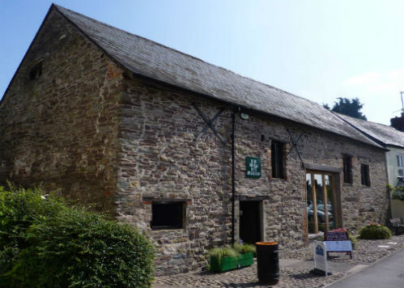
Usk Rural life Museum, https://www.uskmuseum.org/, Monmouthshire, Wales, UK

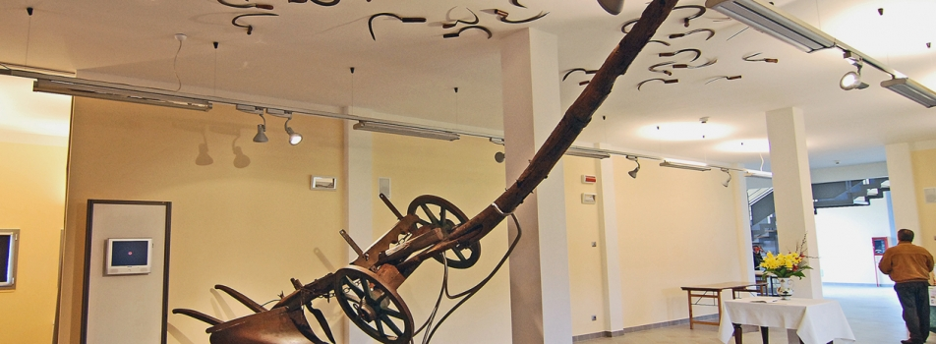
Rural life museum, San Pancrazio, Rusi, Emilia Romagna, Italija, http://www.artcityemiliaromagna.com/places/ravenna/rural-life-museum

ARHEOLOŠKI PARK SANTI QUARANTA
Polazište projekta
Navedeni je projekt specificiran od strane općine Brtonigla - Vertneglio te su do 2016. godine izrađene :
- Elaborat Arheološkog Muzeja Istre o valorizaciji kulturnih spomenika Općine Brtonigla (Autori: dr. sc. Kristina Mihovilić, Željko Ujčić, Darko Komšo, god.: 2009.);
- Idejno rješenje za rekonstrukciju nerazvrstane ceste Sv.Juraj sa izgradnjom parkirališta za potrebe arheološkog lokaliteta Sv.Juraj (koji se mora revidirati i uskladiti sa zakonskim promjenama);
- Indikativna procjena troškova za izgradnju prilazne ceste i za infrastrukturu u sklopu iste;
- Kulturološka studija općine Brtonigla 1996 (N. Bolšec Ferri, M. Bradanović, R. Cigui, N. Novak, A. Matešić);
- Studija valorizacije i prezentacije arheoloških lokaliteta Općine Brtonigla (Autori: Marko Uhač i Jugo Jakovčič, god.: 2005.);
- Geodetska podloga arheoloških lokaliteta Mataija d.o.o. koja je korištena za traženje dodjelu zemljišta (2012.);
- Arhitektonski snimak kaštela Sv. Juraj (geodetska izmjera i 3D lasersko skeniranje kaštela Sv. Juraj + arhitektonski snimak postojećeg stanja - tlocrti, pogledi, presjeci + ortofoto snimak zidova) izrađenog od VEKTRA d.o.o., Branka Vodnika 4/B, Varaždin. Konzervatorska podloga (kaštel i špilja) - s izvješćem o sondiranju terena unutar kaštela;
- Projektna dokumentacija za sanaciju kaštela Sv. Juraj - arhitektonski projekt;
- Projektna dokumentacija za sanaciju kaštela Sv. Juraj - građevinski projekt;
- Projektna dokumentacija za obilazak špilje Sv. Juraj - arhitektonski projekt;
- Idejni projekt za „Turistički punkt” u funkciji arheološkog parka - arhitektonski projekt.
Tržišna uporišta
S obzirom na veličinu, Općina ima u najmanju ruku zadovoljavajući potencijal kulturnih atrakcija koje uglavnom nisu turistificirane. Predmetni bi projekt predstavljao kapitalni objekt turističke infrastrukture s visokim potencijalom dovođenja novih dnevnih posjetitelja, ali i ostvarivanja dodatnog stacionarnog turističkog prometa. Arheološka nalazišta su se tradicionalno oblikovala kao turističke atrakcije namijenjene nišama specijalnih interesa, ali su suvremene tendencije da se takvi koncepti sadržajno i interpretacijski prilagode širim tržišnim segmentima. Danas u Hrvatskoj postoji nekoliko muzeja / interpretacijskih centara temeljenih na arheološkim resursima, od kojih Muzej krapinskih neandertalaca ostvaruje više od 100 tisuća posjeta godišnje (podatak za 2018. godinu).
Koncept
Projekt je razrađen u segmentu obnove kaštela Sv Juraj i adaptacije špilje, odnosno konzervatorskog elaborata. Usprkos idejnom projektu za turistički punkt, potrebna je dalja konceptualna razrada u pogledu tržišne orijentacije, usluga, iskustva i kretanja posjetitelja uključujući način interpretacije uključenih sadržaja. U skladu sa suvremenim tendencijama interpretacije predlaže se:
- Korištenje tehnologija prividne i proširene stvarnosti u špilji i kaštelu;
- Multimedijalna prezentacija unutar turističkog punkta sa širom temom povijesti općine Brtonigla i tog dijela Istre općenito;
- Jednostavan i širokoj publici orijentiran koncept ugostiteljskog objekta;
- Jednostavan koncept suvenirnice;
- Korištenje dodatnih jednostavnih metoda interpretacije (vidi ogledne primjere);
- Razmotriti mogućnost dodatnih umjetničkih instalacija i intervencija u prostor povezanih s povijesnom interpretacijom.
Poslovni model
S obzirom na kompleksnost zahvata i povezani rang ambicija, ovakvim centrom nužno mora upravljati specijalizirana institucija. Iz istog je razloga u realizaciji projekta potrebno uključiti specijalizirane javne institucije što uključuje sveučilišta, muzeje, konzervatore i slično.
Pretpostavke procjene poslovnog potencijala – optimistični scenarij
- Broj posjetitelja procijenjen je na temelju pregleda posjećenosti muzeja i interpretacijskih centara u Hrvatskoj, njihovih programa, ocjene demografije i broja turista u destinaciji kojoj se nalaze, kao i inicijalne ocjene projekta od strane stručnjaka iz Arheološkog muzeja Istre;
- Cijena karte procijenjene su na temelju usporedbe sa cijenama sličnih objekata u Hrvatskoj, a struktura prihoda i troškova na temelju objavljenih financijskih izvještaja sličnih objekata;
- Nastavno na gornje, procijenjeno je da će centar imati 50.000 posjetitelja s cijenom ulaznice od 60 kuna u stabiliziranoj (petoj) godini poslovanja;
- Broj posjetitelja rast će nakon stabilizirane godine rasti po stopi od 3% godišnje što odgovara višegodišnjoj prosječnoj stopi rasta međunarodnih putovanja;
- Cijena ulaznice nakon stabilizirane godine rasti po godišnjoj stopi od 2% (inflacija);
- Procijenjeno je da će:
  - 65% ukupnog prihoda činiti ulaznice, 20% ugostiteljstvo, 10% suvenirnica, a da će 5% ostali prihodi (npr. vođene ture i slično);
  - U stabilnoj godini poslovanja centar prema satima rada imati prosječno 4 zaposlena na godišnjoj razini.
- Ostale troškovne kategorije procijenjene su temeljem udjela u prihodima tzv. benchmark metodom.
Procjena poslovnog potencijala / ocjena predizvodljivosti

- Na temelju gornjih pretpostavki projekt je rentabilan tijekom svojeg trajanja;
- Ukoliko se stopa povrata projekta računa samo u odnosu na turistički punkt uz pretpostavku investicije od 12 milijuna kuna, projekt ima internu stopu povrata od oko 5%;
- Međutim, projekt ne može vratiti ukupnu investiciju koja podrazumijeva i ulaganja u arheološke radove, obnovu kaštela i potrebne radove u špilji;
- To za ovakve projekte nije niti uobičajeno, takvi radovi se nužno financiraju iz javnih izvora;
- U slučaju realizacije od vitalnog će značenja biti procijeniti troškove održavanja centra te njihovu alokaciju.

Ogledni primjeri:
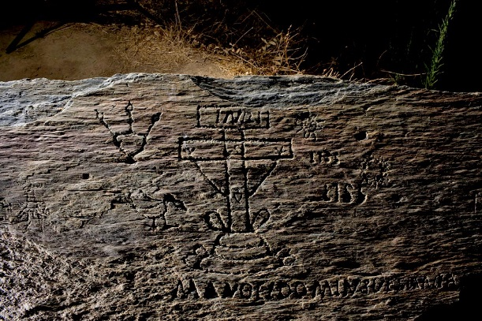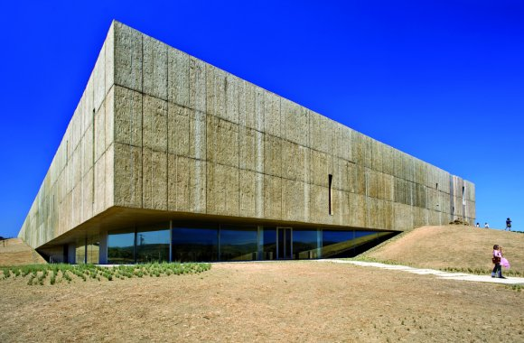
Coa Museum, Portugal, https://arte-coa.pt/en/museum/
Ukupan broj posjetitelja je u 2018. prešao 60.000. Koncept odvaja posjet arheološkom parku I muzeju. Ulaznica za odrasle u muzej je 6€, a za arheološki park 15€ pri čemu se dodatno naplaćuju sve ostale usluge.

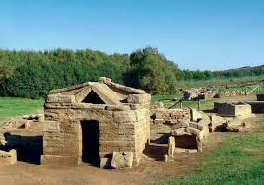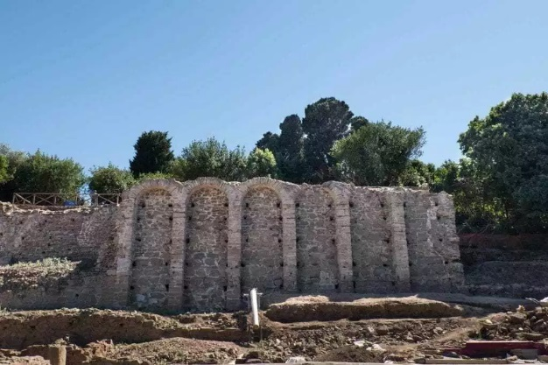
The archaeological park of Baratti and Populonia, Toskana, Italija, http://www.parchivaldicornia.it/en/the-archaeological-park-of-baratti-and-populonia.html
Ukupan broj posjetitelja je u 2014. bio nešto manje od 48.000. Cijena ulaznice za odrasle je 16 EUR

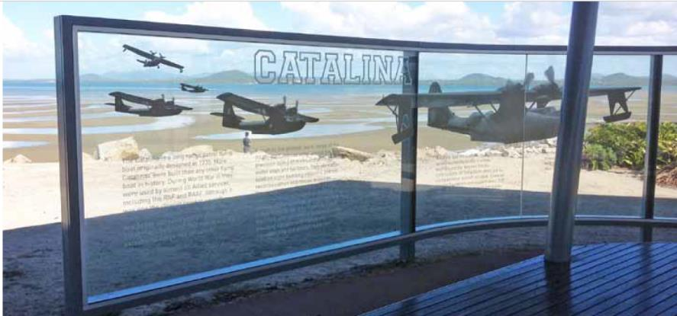
Stakleni interpretacijski panoi zračnih bitaka iz 2. svjetskog rata, Bowen, Australija

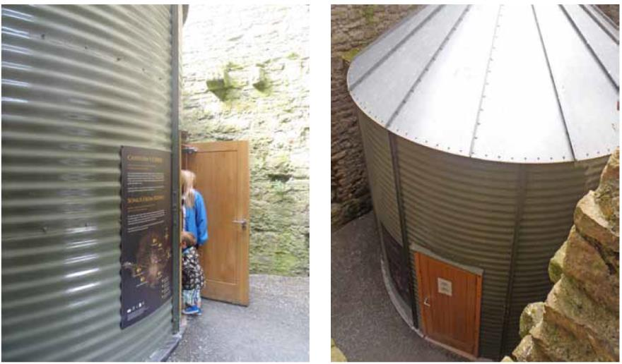
Audio-vizualni display, dvorac Beaumaris, Velika Britanija, display se pokreće energijom vjetra, sunca ili posjetitelji mogu voziti bicikl koji ga pokreće

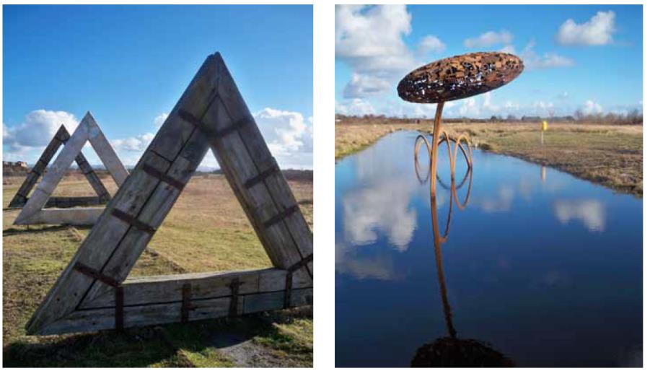
Umjetničke instalacije u svrhu interpretacije – Lough Boora Disovery park, Irska

  - Ostali prioritetni investicijski projekti
REVITALIZACIJA ZGRADE STARE ŠKOLE U NOVOJ VASI
Opcija A – HOSTEL I CENTAR ZA MLADE
Polazište projekta
U planskim dokumentima općine Brtonigla - Verteneglio u posljednjih nekoliko godina razmatrana je ideja da se u građevini bivše škole u mjestu Nova Vas – Villa Nova realizira projekt hostela i centra za mlade. Radi se o objektu koji ima nešto više od 600m² unutarnje površine i nešto manje od 360 m² dvorišta.
Tržišno uporište
Iako mlađi segmenti posjetitelja ne spadaju u primarne tržišne niše općine Brtonigla - Vertneglio (osobito njenog kontinentalnog dijela), projekt ima značajno utemeljenje u potrebama mlađih segmenata lokalnog stanovništva, što je dosad i bio glavni pokretački motiv projekta. U turističkom smislu ovakav smještajni sadržaj visoko je kompatibilan s cikloturistima mlađe i srednje dobi, odnosno posjetiteljima različitih umjetničkih radionica ili rekreativnih programa. Specifične direktne koristi su u tome što takvi proizvodi imaju visok potencijal cjelogodišnjeg poslovanja, što je za Općinu bitan pomak, odnosno u privlačenju mladih koji na temelju prvog iskustva mogu postati kasniji gosti Općine po osnovama nekih drugih proizvoda s većom potrošnjom, što znači da ovakvi projekti imaju potencijal privlačenja i gradnje kasnije lojalnosti (kao npr. proizvod kružnih putovanja za obalne destinacije).
Koncept
Hostelski objekti uključuju raspon usluga sličan hotelima (ali u prosjeku nešto reduciran i u pravilu skromnijeg pozicioniranja), odnosno studentskih hotela (s kojima dijele pozicioniranje, ali smještajne jedinice imaju manje kreveta, a korisnici se u studentskim hotelima zadržavaju duže). Manje su razlike među objektima prisutne i u ovisnosti od lokacije (gradski, ruralni, u zaštićenim prirodnim/kulturnim područjima, itd.). U ovom slučaju riječ je složenom konceptu, jer se s hostelom treba kombinirati i centar za mlade kao sadržaj koji u isto vrijeme služi lokalnoj i regionalnoj mladeži, ali i kao dodatni izvor punjenja hostela. Posebno su izdašni, i za ovakav tip koncepta važni, vanjski prostori. Ovdje se Općina treba odrediti oko zona uz postojeći objekt, gdje su neke od njih konzumirane za druge svrhe (dječje igralište). Nastavno na gornja razmatranja, predlažemo sljedeći okvirni koncept hostela i centra za mlade:
UNUTARNJI DIO
Hostelski dio
- 30 - 40 kreveta u dvokrevetnim, četverokrevetnim i šesterokrevetnim sobama (od čega barem dvije dvokrevetne sobe za osobe s posebnim potrebama) smještenim etažama 1 i 2 što zajedno sa komunikacijama i sanitarijama zauzima do 250 m²;
- Recepcija i uredski prostori na prizemlju do 50m²;
- Šank, kuhinja i blagavaone do 50m²;
- Prostor za odlaganje prtljage / bicikla do 30 m²;
- Multifunkcionalni lounge/kafić/prostor za aktivnosti i događanja na razini 0 do 100 m^{2.} (dijeli se prema potrebi sa centrom za mlade);
- Servisne funkcije u podrumu (pranje rublja, spremišta, itd.).
Centar za mlade
- Prostorije centra za mlade sa skladištima do 80 m² uključuje osnovnu opremu za video, likovne i glazbene umjetnosti. Prostori se kombinirano smještaju u podrumu (spremišta), na prizemlju i drugom katu.

VANJSKI DIO
- Parking (sadašnji betonirani dio uz školu);
- Vanjski kafić;
- Pozornica za događaje;
- Prostor za vanjsku rekreaciju (yoga, tai-chi, meditacije);
- Vanjski prostori za umjetničke radionice;
- Efektno hortikulturno uređenje.
Ovisno o varijantama poslovnog modela, moguća je potreba za jasnom razdiobom prostora hostela i centra za mlade, što je s obzirom na strukturu postojećeg objekta moguće raditi horizontalnom podjelom jedne etaže. Predlaže se da hostel bude „pet friendly“, sadržava osnovnu infrastrukturu za bicikle te svoju komercijalizaciju i marketing održava u potpunosti online kanalima (web, društvene mreže, itd.).
Centar za mlade trebao bi biti povezan sa županijskim kulturnim i obrazovnim institucijama, kao i NVO.
Poslovni model
Sljedeće su varijante poslovnog modela:
- Javni sektor (općina) razvija i operira ukupni projekt kao javni (uz pomoć eventualnog sufinanciranja iz javnih nacionalnih i EU izvora), a potom se centar za mlade operira od strane Razvojne agencije, općine i/ili nekog javnog tijela na način da hostel financira djelatnosti centra za mlade;
- Javni sektor (općina) razvija ukupni projekt kao javni (uz pomoć eventualnog sufinanciranja iz javnih nacionalnih i EU izvora), hostel se zajedno s dijelom hrane i pića daje u najam zainteresiranom poduzetniku, dok centrom za mlade upravlja općina i/ili neko javno tijelo;
- Ukupni projekt se razvija kao javno-privatno partnerstvo s unaprijed odabranim poduzetnikom, gdje se projekt sufinancira s obzirom na buduće korišteni prostor. Poduzetnik operira hostelom, a centrom za mlade upravlja općina i/ili neko javno tijelo.
Očekivane performanse
- U slučaju izgradnje novog objekta (bez zemljišta) i s potrebnim unutarnjim i vanjskim uređenjem, ovakav se projekt može izvesti 800 tisuća do milijun EUR;
- S obzirom da je riječ o rekonstrukciji, cijena bi trebala biti i manja, ovisno o stanju građevine i infrastrukturnih sustava;
- S obzirom na broj kreveta i tržišne standarde (zauzetost kreveta 25%, prosječna prodajna cijena kreveta 20 EUR), može se očekivati godišnji prihod hostela u stabilnoj godini (uključujući prihod hrane i piće) u visini od 70 do 100 tisuća EUR;
- Gornji prihod ne uključuje dodatne prihode kao što su događaji, posebno organizirani tečajevi i radionice, odnosno drugi elementi proizvoda i usluga koji mogu biti predmet kasnijih faza planiranja;
- Procjenjujemo da je prosječna potreba za radnom snagom (koja se može rješavati angažmanom radnika ili volontera) u prosjeku 4 ljudi prema satima rada.

Ogledni primjeri:

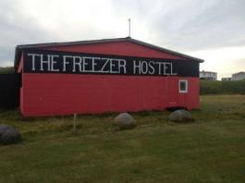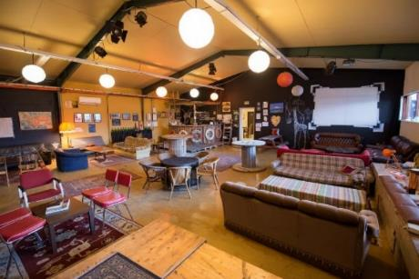
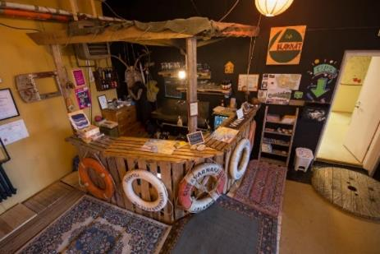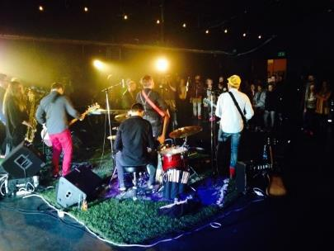
Freezer Hostel & Culture Center, Island, https://www.thefreezerhostel.com/

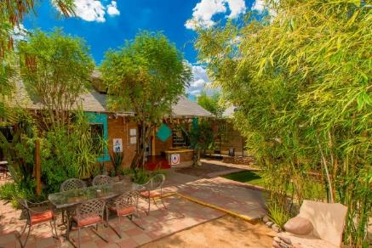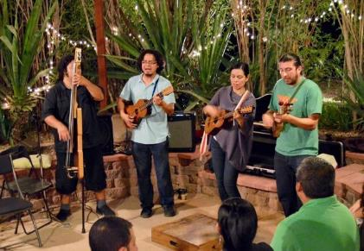
Phoenix Hostel and Cultural Centre, http://www.phxhostel.org/
Opcija B – DRUŠTVENI DOM
OPIS
Društveni dom / kulturni centar je objekt koji služi lokalnoj zajednici za različite kulturne manifestacije, priredbe, sportske i rekreacijske te druge aktivnosti. Fizički koncept uključuje kombinaciju jedne veće dvorane s manjim prostorijama (idealno na katu). Koncept je kompatibilan s komponentom centra za mlade iz varijante a). Riječ je o javnom projektu za koji postoje mogućnosti financiranja iz EU i državnih programa potpore. Ovisno o uvjetima financiranja i potrebama koncepta, unutar koncepta moguć je i manji ugostiteljski objekt koji bi se eventualno dao u najam.

UREĐENJE SREDIŠTA NASELJA BRTONIGLA
Polazište projekta
Općina Brtonigla - Verteneglio je 2013. godine izradila kratku specifikaciju projekta „Valorizacija starogradske jezgre naselja Brtonigla“. Projekt uključuje:
- Rekonstrukciju pavimentacije i dijela nadzemne i podzemne infrastrukture Trga Sv. Zenona i pokrajnjih ulica;
- Izgradnju oborinske odvodnje naselja Brtonigla;
- Uređenje fasada i krovišta u općinskom i privatnom vlasništvu u starogradskoj jezgri u naselju Brtonigla.
Tržišno uporište
Analize tržišta i najbolje prakse pokazuju da su potrebe realizacije ovakvog projekta u podizanju estetike i turističke funkcionalnosti mjesta (ovo se konkretno najviše odnosi na regulaciju prometnih tokova), odnosno uvođenja dodatnih mjesta komercijalizacije lokalnih proizvoda, hrane, događanja, rukotvorina, odnosno ostalih proizvoda. Prema ocjeni stanja, u slučaju naselja Brtonigla dominira druga grupa potreba, iako svakako treba podržati i podizanje estetike mjesta. Osim samih učinaka prodaje, daljeg podizanja kvantitete i kvalitete ugostiteljskih sadržaja, ovakvi zahvati bitno podižu potencijal organizacije događaja većeg ranga ambicija.
Koncept
Nastavno na inicijalni koncept, predlaže se projekt proširiti na sljedeći način, pri čemu je kao sljedeća faza nužna identifikacija točnih prostornih gabarita i potom sadržajno oblikovanje projekta:
- Uvesti novu prometnu regulaciju koja bi u centru naselja kreirala pješačku zonu duljina 50 do 100m;
- U navedenoj pješačkoj zoni odrediti prostor koji se može preoblikovati u prostor za vanjske događaje (glazbena i scenska događanja, sajmovi, itd.);
- Prenamjenom raspoloživih prostora u obuhvaćenoj zoni realizirati:
  - Trgovinu istarskim delicijama – vinima, maslinovim uljima, sirom i svim drugim tipičnim istarskim proizvodima visoke kvalitete (minimalno 40 m²);
  - Trgovinu suvenirima i rukotvorinama (minimalno 40 m²);
  - Manji restoran (do 50 mjesta) temeljen na lokalnim proizvodima i kuhinji (100 – 150 m²);
  - Kafić / vinski bar (minimalno 100 m²);
  - Opcionalno (u slučaju da u navedenoj zoni postoji adekvatna građevina u općinskom vlasništvu) – dodatni smještajni sadržaj – prioritetno boutique hotel u suradnji s eventualno zainteresiranim poduzetnicima.
Poslovni model
Projekt se razvojno upravlja i financira od strane općine, a komercijalni sadržaji se realiziraju modelom najma od strane zainteresiranih poduzetnika.

Očekivane performanse
- Prvotni projekt inicijalno je budžetiran na nešto više od 18 milijuna kuna. S obzirom na predložene izmjene, navedeni budžet se može povećati za 30-40%;
- Riječ je o projektu čija implementacija ima najveći utjecaj na povećanje opće atraktivnosti mjesta i stvara preduvjete za razvoj turističkih proizvoda te su učinci njegove provedbe većim dijelom indirektni;
- U dijelu direktnih učinaka valja spomenuti općinski prihod od najma preuređenih prostora čiji se potencijal može okvirno procijeniti na nekoliko tisuća eura mjesečno;
- Planirani sadržaji imaju potencijal 4-6 novozaposlenih;

Ogledni primjeri:
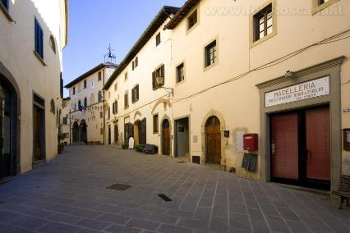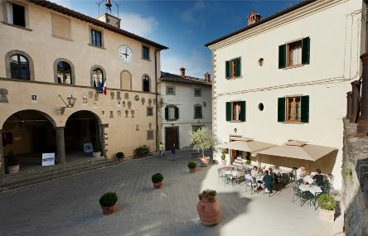
Ulica Via Roma, Radda in Chianti, Toskana
Središnja ulica koja je zatvorena za promet duljine oko 100m i u kojoj se nalaze restorani, vinoteke, mesnice, hotel, trgovina suvenirima te drugi mali obrti i usluge. Mjesto ima nekoliko stotina stanovnika, nalazi se na brežuljku koje okružuju vinogradi, a cijela općina ima oko 1.600 stanovnika.

BED & BREAKFAST OBJEKTI
Polazište projekta
Jedan od zaključaka analize tržišta i analize uzornih praksi odnosi se na nedovoljno raznoliku strukturu smještaja. B&B objekti su u Europi atraktivan i rastući tip smještaja te se u posljednjih 10 godina nalaze kao preporučeni tip smještaja za regije i destinacije u Hrvatskoj, kao npr. i u Master planu razvoja turizma Istarske županije 2015. – 2025. Bed&breakfast je tržišna odrednica koja ne odgovara određenom tipu smještajnog objekta prema hrvatskoj kategorizaciji, a postojeći objekti u Hrvatskoj nastali su razmjerno nedavno u većim gradovima, a dominantno su kategorizirani kao objekti smještaja u domaćinstvu, mada su moguće i druge varijante (npr. pansion ili prenoćište) Prema važećem prostornom planu općine Brtonigla - Verteneglio, 12 je turističkih zona s do 100 kreveta, dok na području općine postoji 11 objekata u domaćinstava koji imaju 4 ili više smještajnih jedinica.
Tržišna uporišta
Smještajna ponuda općine koncentrirana je na obalnom dijelu, dok u strukturi prevladavaju kampovi i objekti privatnog smještaja. Procesi razvoja proizvoda koji su započeti na razini Županije i klastera, a osobito oni koji se predlažu ovim planom, predviđaju značajan rast proizvoda enogastronomije, aktivnosti, kratkih odmora, i u manjoj mjeri, tura. B&B objekti su smještajno rješenje koje je prilagođenije kraćim boravcima i ima nižu cijenu pa je prihvatljivije širem tržištu. Iako je B&B koncept popularniji kod mlađih posjetitelja, ne isključuje starije tržišne grupe, osobito je popularno kod cikloturista i praktično kao smještajno rješenje kod događanja.
Koncept
Bed&breakfast koncept odnosi se na jednostavni smještajni objekt, najčešće s 5 do 20 smještajnih jedinica koji osim usluge smještaja nudi i doručak. Bed&breakfast objekti su često adaptirane obiteljske kuće u kojima živi i sam domaćin, a odlikuje ih autentičan stil i prepoznatljivi detalji u unutarnjem dizajnu, kao i ponudi hrane (doručak). Pozicioniranje, razina opremanja i cijena objekata varira od razine hostela sve do razine hotela 4*. Koncept tipično uključuje:
- Smještajne jedinice koje su najčešće organizirane tako da nude različite opcije:
  - Krevet u višekrevetnoj sobi s dijeljenom kupaonom;
  - Samostalnu sobu s dijeljenom kupaonom;
  - Samostalnu sobu s privatnom kupaonom.
- Bogat doručak s autentičnom / prepoznatljivom ponudom (najčešće temeljenom na lokalnoj tradiciji) koji se servira u zajedničkoj kuhinji, blagovaoni, ili (rjeđe) u spavaćoj sobi;
- Kvalitetan pristup Internetu;
- Prostor za pohranu bicikla i osnovne servisne funkcije (zamjena guma, osnovni mehanički radovi);
- Tematizacija / dizajn nisu obavezni, ali doprinose tržišnoj prepoznatljivosti, lojalnosti posjetitelja, a time i poslovnom rezultatu;
- B&B objekti često imaju neke dodatne prepoznatljive sadržaje (npr. biljar, manji vanjski bazen, knjižnica, igraće konzole, kablovska tv, mogućnost kupnje lokalnih proizvoda).
Tipično je riječ o objektima od nekoliko stotina m².

Poslovni model
B&B su privatni smještajni objekti kojima se upravlja samostalno ili obiteljski, podjednako često kao primarni i sekundarni izvor prihoda. Vanjsko upravljanje je rijetko i uglavnom u slučajevima brendiranih lanaca, što se zasad uglavnom odnosi na gradove.
Dodatna mogućnost je da se prostori u vlasništvu općine daju u najam zainteresiranim poduzetnicima u svrhu operiranja B&B ili hostelskih objekata.
Očekivane performanse
- Investicija u novoizgrađene B&B objekte po kvadratnom metru s opremanjem iznosi kao i gradnja obične kuće/stana jednake veličine;
- Prosječna cijena po noćenju uvelike ovisi o pozicioniranju i kvaliteti samog proizvoda i kreće se u rasponu od:
  - 40 EUR za krevet u spavaonicama s dijeljenom kupaonom;
  - 100 EUR po osobi u bolje uređenim objektima gdje se spava u zasebnim većim i bolje uređenim sobama (jednokrevetnim ili dvokrevetnim) s vlastitom kupaonom.

Ogledni primjeri
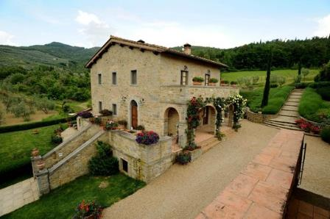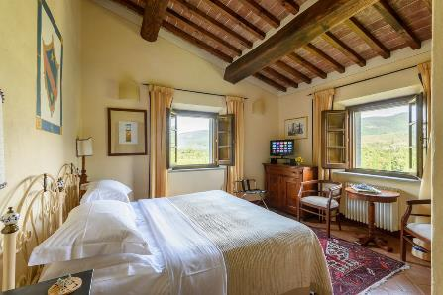
B&B Casa Portagioia, Toskana, Italija

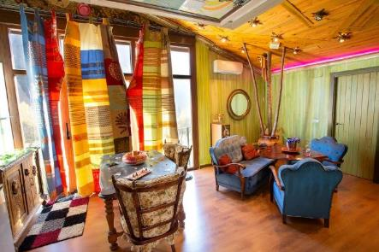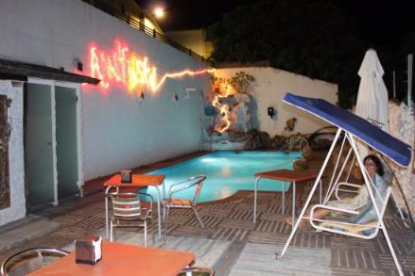
Pension Tematica Anahuaska, La Rioja, Španjolska

PROJEKT ČETIRI ZEMLJE (QUATTRO TERRE)
Polazište projekta
Situacijska analiza identificirala je problem prepoznatljivosti i imidža općine Brtonigla - Verteneglio na tržištu, prije svega njenog kontinentalnog dijela. Analize uzornih praksi pokazale su primjere sustavne izgradnje imidža i kontrole kvalitete za poljoprivredne proizvode, kao i mjesta njihovog plasmana. Iako je gastronomija jedan od istaknutih turističkih proizvoda klastera Umag, Novigrad, Brtonigla, Buje u svim kanalima komunikacije, klasterski marketing i povezane aktivnosti imaju ograničen doseg u kreiranju imidža Brtonigle kao poljoprivredne i gastronomske destinacije, potrebnih sustava kvalitete i njihove aplikacije.
Općina se nalazi na spoju četiri vrste tala prisutnih u Istri. Projekt „Četiri zemlje“ je inicijalno započet pokretanjem poljoprivrednih istraživačkih radova kojima će se razvijati nove i zaštititi stare poljoprivredne sorte (4 zemlje, autohtoni kvasci, DNK analiza autohtonih sorti) i zaštita izvornosti. Studijom iz 2013. godine valorizirano je tlo, sorte grožđa i vina malvazija sa sve 4 vrste tla te dane preporuke za njihovo poboljšanje u vinogradarskom i podrumarskom segmentu.
U Master planu razvoja turizma Istarske županije 2015. – 2025. razvoju kvalitete posvećena je posebna operativna strategija koja daje polazište za izgradnju sustava i oznaka kvalitete za ukupan turistički sustav.
Tržišna uporišta
Istraživanje TOMAS ljeto 2017. Instituta za turizam pokazalo je da gastronomija od 2010. jedan od najbrže rastućih motiva dolaska na hrvatsku obalu te se s 29% danas nalazi na trećem mjestu motiva. U Istarskoj županiji taj je motiv još izraženiji te je gastronomija motiv za više od 32% posjetitelja te je vrlo blizu diobe drugog mjesta s motivom „novih doživljaja“. Hrvatska je 2017. uvrštena u Michelinov gastronomski vodič te je rovinjski Monte postao jedan od tri hrvatska restorana s Michelinovom zvjezdicom, a San Rocco i Morgan su uz još 4 restorana s područja klastera ušli u vodič koji uključuje 62 restorana. S obzirom na broj stanovnika općine i klastera u odnosu na njihov udio u elitnoj ugostiteljskoj ponudi države, te na poljoprivrednu proizvodnju u odnosu na ukupnu površinu kojom se vjerojatno ne može pohvaliti ni jedna druga općina, ispunjeni su uvjeti za visoki rang ambicija u kreiranju agrikulturnog imidža općine Brtonigla - Verteneglio.
Koncept
Osnova koncepta je iskoristiti položaj općine Brtonigla - Verteneglio koji obuhvaća sve tipove istarskog tla kao tematsku osnovu za poljoprivredni i gastronomski brending općine te da se u povezanim aktivnostima izradi sustav izgradnje, kontrole i označavanja kvalitete te promocije lokalne poljoprivredne proizvodnje i turizma. Ovakav koncept sadržava sljedeće aktivnosti:
- Izgradnje robne marke (brenda) poljoprivrednih, gastronomskih i ugostiteljskih proizvoda Općine, čime se brendira i sama općina, a u slučaju da projekt dobije širi obuhvat, i ukupno područje Istarske županije. Postupak izgradnje krovne robne marke podrazumijeva izradu brend strategije koja obuhvaća idejno, likovno-grafičko (logo) i verbalno (osnovna poruka) rješenje za “Četiri zemlje” te brend arhitekturu;
- Izgradnju sustava kvalitete za poljoprivredne proizvode i ugostiteljstvo što uključuje arhitekturu i kriterije kvalitete;
- Identifikaciju i označavanje poljoprivrednih proizvoda s četiri zemlje (svakako vino, ulje, sir, med i magareće meso);
- Aplikacije robne marke na ugostiteljstvo i eventualno druge segmente turizma;
- Označavanje teritorija prema vrsti tla, kao i uključenih partnera (partneri koji prihvaćaju i zadovolje uvjetima kao garancija kvalitete dobivaju oznaku/ploču);
- Definiranje uvjeta plasmana i prezentacije proizvoda u ugostiteljske objekte s područja Brtonigle, odnosno Istarske županije;
- Promociju destinacije, objekata – partnera te proizvođača:
  - Online korištenjem postojeće marketinške infrastrukture klasterskog TZ, kao i kreiranjem posebne dodatne web stranice s ponuđačima i njihovim opisima;
  - Digitalizacijom ponude – aplikacija, uvrštavanje u mape (npr. Google maps);
  - Izradom tiskanih materijala;
  - Putem gourmet manifestacija, bike tura, pješačkih tura (Wine&Walk) te drugih proizvoda općine, klastera i Istarske županije.
Tijek provedbe projekta
Koncept projekta ukazuje da je riječ o složenom i dugoročnom projektu koji nužno mora biti upravljan od strane lokalnih dionika, uz potreban angažman profesionalnih savjetnika. Koraci u njegovoj provedbi su sljedeći:
- Dogovor lokalnih dionika oko točnih zahtjeva vezanih uz predmetni projekt;
- Izrada studije postavljanja sustava kvalitete, izrade arhitekture robne marke i njene aplikacije;
- Definiranje ugovora između lokalnih dionika oko uvjeta sudjelovanja u programu označavanja (prava i obveze);
- Promotivne aktivnosti;
- Operativne aktivnosti, upravljanje i dalji razvoj projekta.

Ogledni primjeri
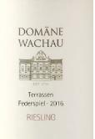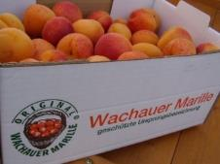
Austrijska podunavska regija Wachau – turistički logo, aplikacija na vinu, oznaka za najbolje restorane, kutija marelica – najprepoznatljivijeg proizvoda regije

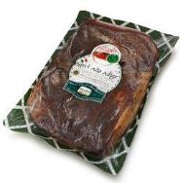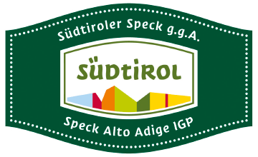
Aplikacija robne marke regije Alto Adige na slaninu

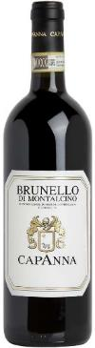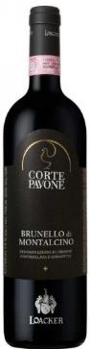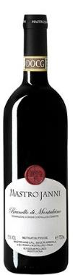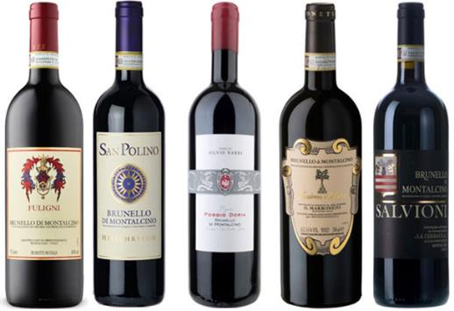
Vino Brunelo di Montalcino iz talijanske regije Toskana, komuna Siena, općina Montalcino - sva vina neovisno o dizajnu etikete nose naziv vina i regije, a nepridržavanje standarda kod uzgoja grožđa, izrade i plasmana vina podliježe ozbiljnim zakonskim sankcijama (uključivo i zatvorske kazne). Maloprodajna cijena vina kreće se od 50 EUR po boci naviše
  - Sekundarni projekti
TEMATIZIRANJE, OZNAČAVANJE I OPREMANJE TURISTIČKIH STAZA
Opis projekta
Kreiranje mreže staza za biciklizam i pješačenje u rasponu od obalnih šetnji/bicikliranja, preko rekreativnih ruta kroz ruralni predio s brežuljcima te slikovitim putevima koje su lokalni stanovnici godinama koristili, od vitalnog je značaja za turističko aktiviranje prostora općine. Na području Općine danas postoje dvije tematizirane MTB staze: Staza Sv.Pelagija i kroz “Četiri zemlje – Quattro terre“, dvije tematizirane cestovne biciklističke staze: Netaknuta priroda doline Mirne - grad vina Brtonigla i od Novigrada do Neapolisa. Kroz Brtoniglu prolaze i četiri regionalne staze za profesionalne bicikliste. Glavni dokument koji regulira dalji razvoj cikloturizma na području Istre je Strategija cikloturizma Istarske županije. Među postojećim inicijativama TZ Brtonigla i TZ Umag, Novigrad, Brtonigla i Buje vezanim uz staze i povezanu infrastrukturu je opremanje 3 planirane staze za trčanje na području Brtonigle te uređenje piknik zone u Škarlinama na pješačkoj stazi. Staze su trasirane te se ucrtavaju na geografske podloge, nakon čega slijedi tematiziranje, pisanje tekstova za karte, čišćenje, postavljanje signalizacije te promocija putem manifestacija i web stranica. Završetak navedenih radova na pješačkim stazama očekuje se u svibnju 2019. godine.
Uz značajnu razinu postojeće infrastrukture staza, napori bi se trebali usredotočiti na grupiranje staza koje nude visoko kvalitetna iskustva ili teme (fokus gastro ili priroda), odražavaju standarde kvalitete i povećavaju korištenje (i posljedično potrošnju). Sljedeći su tematski prijedlozi:
- OPG ruta,
- Ruta vinskih doživljaja,
- Ruta maslinarstva,
- Najljepše ruralne kuće i B&B-evi,
- Scenografska ruta,
- Fitness ruta, itd.
Provedbeni preduvjeti
Potrebno je uskladiti prioritete razvoja staza s klasterskim i regionalnim dionicima jer su staze veliki financijski zalogaj i kapitalno intenzivna turistička imovina za općinsku razinu upravljanja. Stoga uz usklađivanje prioriteta s klasterom kao i regijom, potrebno je i voditi računa da su staze koje se prve razvijaju i identificirane od strane Općine kao najljepše i najbolje za aktivaciju (prema vizualnim, financijskim i upravljačkim mogućnostima).
Slijed aktivnosti:
- Suradnja s ključnim dionicima kako bi se identificirali prioritetni pravci staza koje daju potporu imidžu destinacije, ali su i u svrsi pokretanja potražnje za lokalnim proizvodima i uslugama:
- Označavanje staza, postavljanje na mape, GPS-iranje.
- Uključiti sve ponuđače uz destinacijske staze i puteve u promotivne programe, razvoju itinerara, distribuciji informacija i promotivnih partnerstva.

UREĐENJE PRIOBALJA KARIGADOR
Opis projekta
Misija ovog projekta je podizanje ambijentalne (a time i komercijalne) vrijednosti priobalja općine. Projekt podrazumijeva sanaciju obalnog pojasa naselja, što nužno uključuje značajno unaprjeđenje kupališta i plaže, te nove komercijalne sadržaje. Paralelno prema Lučkoj upravi postoji incijativa za izdavanjem koncesije za luku za javni promet kapaciteta 200 plovila na dijelu obale koji je dio navedene zone. Neovisno o konačnom sadržaju zahvata na priobalju, važno je prije njegove implementacije razmišljati o povezivanju navedenog lokaliteta pješačkim i biciklističkim stazama s ruralnim dijelom općine, kao i dugoročno predvidjeti sadržaje koji su u vezi sa željenim gastronomskim identitetom Općine. Konkretno se radi o:
- Organiziranju punkta prodaje gastronomskih proizvoda (prava ili „mini“ peškarija s tržnicom);
- Planiranju tematskih staza prema obali, njihovog sadržaja i opremanja;
- Već planiranog ugostiteljskog sadržaja koji mora odražavati karakter i gastronomske vrijednosti Općine.
Provedbeni preduvjeti
Na temelju prethodnih analiza, grubo fizičko i infrastrukturno uređenje zahtijevaju investiciju reda veličine nekoliko desetaka milijuna kuna. Svakako najkompleksniji dio provedbe projekta je naći vanjsko financiranje za fizičku sanaciju, dok se ostali elementi integracije ove atrakcije u ostatak turističkog sustava općine mogu efikasno planirati i izvršiti naknadno.
Slijed aktivnosti:
- Pričekati odluku oko moguće koncesije za luku za javni promet te ovisno o toj odluci pristupiti novom konceptu uređenja ostatka zone;
- Osigurati financiranje osnovnog projekta, ako i kada je moguće;
- Planirati i izvršiti ostale predložene aktivnosti.

TRŽNICA I PEŠKARIJA
Opis projekta
Male lokalne tržnice jedan su od neprepoznatljivijih mjesta renomiranih gastronomskih regija Mediterana. U manjim mjestima tipično se nalaze u centrima mjesta pri čemu je stalna prodaja uglavnom skromnijeg obuhvata, no postoji „tržni dan“ u tjednu kada takva tržnica radi punim kapacitetom. S obzirom na blizinu Brtonigle istarskom ipsilonu i snažnim destinacijama Umaga, Novigrada i Poreča, predlaže se tržnicu za početak organizirati jednom tjedno između lipnja i rujna u centru naselja Brtonigla. Ideja je da ponuda bude sveobuhvatna, odnosno da uključuje sve lokalne proizvode.
Projekt peškarijskog punkta valja vezati uz obalno područje Karigadora i naselje Brtonigla, u dogovoru s lokalnim ribarima po modelu da općina ustupa javni prostor za komercijalnu aktivnost zainteresiranih ribara jednom ili dva puta tjedno u ograničenom trajanju (npr. 6 do 10 sati).
Provedbeni preduvjeti
Osnova projekta je u interesu i potrebama lokalnih proizvođača (a u kasnijoj fazi klasterskih, odnosno regionalnih) u komercijalizaciji njihovih proizvoda. Stoga je prvo nužno identificirati broj zainteresiranih proizvođača, asortiman koji bi prodavali, a potom krenuti u razvoj oba projekta (tržnice i peškarije).
Slijed aktivnosti:
- Dogovor sa zainteresiranim lokalnim proizvođačima / traženje iskaza interesa;
- Identifikacija optimalnog mjesta i vremena prodaje;
- Operiranje i dalji razvoj projekta.

CAMPING RESORT ISTRALANDIA
Opis projekta
Postojeći aquapark Istralandia građen je u razdoblju od 2013-2014 godine, a pušten u rad 21.06.2014 godine. Na osnovu iskustva nakon završene prve godine poslovanja, investitor je 2015 izvršio određene dopune i preinake u svrhu povećanja kvalitete i kvantitete usluga, a sve zbog većeg zadovoljstva gostiju. U tom kontekstu je izvršena i dopuna u sezoni 2018 sa kojom su iscrpljene prostorne i funkcionalne mogućnosti na postojećoj lokaciji.
Prema planovima investitora, druga faza razvoja kamping resorta obuhvaća sljedeće sadržaje koji se razvijaju na parceli ukupne veličine 24ha:
- Centar za vodene sportove sa zatvorenim dijelom koji sadrži manji bazen sa valovima, lijenu rijeku, dječji bazen, masažne bazene za odrasle i tri manja tobogana te potrebne sanitarno tehničke prostore te manji ugostiteljski dio kamp sa tri unutrašnje funkcionalne jedinice ukupne veličine 3.400 m²;
- Kamp koji se prostire na 10,5ha i obuhvaća:
  - 350 kamp parcela za ukupno 1.050 gostiju;
  - 140 bungalova (mobilnih kućica) za 420 gostiju;
  - 60 glamping jedinica za 180 gostiju.
- Kamp odmorište s 50 parcela na ukupno 8.000 m²;
- Centralno parkiralište za sve programe s 1.520 parking mjesta;
- Centar resorta sa trgovačkim i ugostiteljskim sadržajem, vidikovcem te kongresnim sadržajem koje ukupno obuhvaća 3.530 m²;
- Tehnički centar i personal za potrebe cjelokupnog resorta
Provedbeni preduvjeti
Projekt je u fazi planiranja i prikupljanja potrebne dokumentacije, od čega je prioritet izrada UPU-a..
Slijed aktivnosti:
Izgradnja planiranih sadržaja očekuje se do kraja 2021. godine.

DALJI RAZVOJ BICIKLISTIČKE INFRASTRUKTURE
Opis projekta
Nastavno na projekte razvoja temeljne biciklističke infrastrukture (staza i označavanja), predlaže se s lokalne razine specificirati i pokušati osigurati financiranje dodatnih projekata koji bitno podižu atraktivnost za cikloturiste. Prema postojećim planovima TZ Brtonigla i TZ Umag, Novigrad, Brtonigla i Buje namjera je postavljanje servisnih točaka za bicikle na frekventne lokacije uz info table. Trenutno na području destinacije postoje dvije točke, a plan do 2021 je postaviti 6 točaka.
Općina Brtonigla - Vertneglio je tijekom 2014. godine napravila specifikaciju projekta „Park&ride“ za općinu čija je ideja bila spojiti naselje Brtonigla s „Park&ride“ sustavom klastera. Preduvjeti za realizaciju ovog projekta su dalja izgradnja staze za cestovne bicikle (kao u ostatku klastera), ili eventualno za područje Brtonigle predvidjeti planinske (mountain bike) bicikle kako bi odgovarale postojećim stazama na području općine. Ova će se potreba osobito pojaviti u slučaju realizacije projekta tržnice. Realizacija projekata arheološkog parka Santi Quaranta i uređenja obale Karigadora će otvoriti potencijal uključenja i tih točaka u ukupni sustav.
Provedbeni preduvjeti
Provedbu projekta „Park&ride“ treba koordinirati s razvojem atrakcija na predloženim točkama interesa kako bi se osigurala financijska opravdanost projekta.
Slijed aktivnosti:
- Definiranje statusa i daljeg tijeka koraka u razvoju biciklističke infrastrukture s klasterskim TZ;
- Planiranje i provedba projekata na točkama interesa;
- Detaljni opis projekata „Park&ride“ i aplikacije prema mogućim programima i linijama financiranja.

AKCIJSKI PLAN TURISTIČKOG RAZVOJA
Akcijski plan turističkog razvoja Brtonigle ima sljedeće načelne faze:
- Faza izgradnje vidljivosti 2019. – 2021. koja uključuje realizaciju prvih faza projekata „Četiri zemlje – Quattro Terre“, Centra istarskih okusa i uređenja središta naselja Brtonigla, odnosno dokumentacijske pripreme drugih projekata;
- Faza izgradnje kapitalne turističke infrastrukture 2022. – 2024. u kojoj je fokus upravljačkih napora na realizaciji u ovom planu predloženih investicijskih potreba u nove smještajne oblike (hoteli, B&B, hostel i centar za mlade), projekt Santi Quaranta, uređenje obalnog dijela općine, odnosno napor u razvoju kapitalnih događanja;
- Faza upravljanja kvalitetom i novim poduzetničkim inicijativama koja počinje 2025. i prelazi u novo plansko razdoblje. Pod pretpostavkom uspješne realizacije većine zacrtanih projektnih aktivnosti, Brtonigla će postati bitno atraktivnijom turističkom destinacijom te je za očekivati veći poduzetnički interes za Brtoniglom, kao i otvaranje novih mogućnosti i razvojnih pravaca koje će donijeti vremenski odmak.
Ovdje valjda napomenuti da se aktivnosti vezane uz turističku aktivaciju i uređenje prostora Brtonigle (prije svega pješačke i biciklističke staze te prateća infrastruktura) odvijaju kontinuirano tijekom trajanja projekta i u suradnji s TZ klastera i TZ Istarske županije.
U nastavku se prezentira akcijski plan razvoja turizma općine Brtonigla i to cijelosti te prema odgovornostima glavnih uključenih institucija za pojedine aktivnosti.

Aktivnosti s dominantnom odgovornosti općine Brtonigla – Verteneglio:

Aktivnosti s dominantnom odgovornosti Razvojne agencije Brtonigla - Verteneglio:

Aktivnosti s dominantnom odgovornosti TZ Brtonigla:

Prema projektnom zadatku, ova se cjelina naziva „1.2. Komparativna analiza razvoja turizma u drugim jedinicama lokalne samouprave na području Republike Hrvatske i susjednih zemalja Europske unije“. Kako je u situacijskoj i tržišnoj analizi ustanovljeno da je Brtonigla jedna od vodećih općina Republike Hrvatske u gastronomskom turizmu koji je ustanovljen kao kriterij odabira za komparativne destinacije, u dogovoru s Naručiteljem dogovoreno je da se u analizu uzmu samo destinacije susjednih država jer se iz njih mogu preuzimati ogledna rješenja u danom turističkom modelu.
www.visitvar.fr, pristupljeno 10.12.2018. godine
Calzada, I. & Arranz, A. (2018), Plan de Turismo Zumaia 2018-2021

